**TRƯỜNG ĐẠI HỌC CÔNG NGHIỆP VIỆT TRÌ**

**KHOA CÔNG NGHỆ THÔNG TIN**



**ĐỒ ÁN**

**TỐT NGHIỆP ĐẠI HỌC**

**TÊN ĐỀ TÀI: XÂY DỰNG PHẦN MỀM QUẢN LÝ ĐỀ TÀI NGHIÊN CỨU KHOA HỌC TẠI TRƯỜNG ĐẠI HỌC CÔNG NGHIỆP VIỆT TRÌ**

**Sinh viên thực hiện:** **Vũ Hữu Khánh**

**Ngành học: Công nghệ thông tin**

**Phú Thọ, Năm 2021**

**TRƯỜNG ĐẠI HỌC CÔNG NGHIỆP VIỆT TRÌ**

**KHOA CÔNG NGHỆ THÔNG TIN**



**ĐỒ ÁN**

**TỐT NGHIỆP ĐẠI HỌC**

**TÊN ĐỀ TÀI: XÂY DỰNG PHẦN MỀM QUẢN LÝ ĐỀ TÀI NGHIÊN CỨU KHOA HỌC TẠI TRƯỜNG ĐẠI HỌC CÔNG NGHIỆP VIỆT TRÌ**

**Giảng viên hướng dẫn:** **ThS.** **Vũ Thị Khánh Vân**

**Sinh viên thực hiện:** **Vũ Hữu Khánh**

**Ngành học: Công nghệ thông tin**

**Chuyên ngành: Công nghệ thông tin**

**Khóa học: 2017-2021**

**Phú Thọ, Năm 2021**

**LỜI CẢM ƠN**

Được sự phân công của Khoa Công nghệ thông tin trường Đại học Công nghiệp Việt Trì và sự đồng ý của cô giáo hướng dẫn **ThS.Vũ Thị Khánh Vân**, em đã lựa chọn và thực hiện đề tài “Xây dựng phần mềm quản lý đề tài nghiên cứu khoa học tại Trường Đại học Công nghiệp Việt Trì”. Để hoàn thành đồ án này, em xin chân thành cảm ơn các Thầy, Cô đã tận tình hướng dẫn, giảng dạy em trong suốt quá trình học tập và rèn luyện tại trường.

Em xin chân thành cảm ơn cô giáo hướng dẫn **ThS.Vũ Thị Khánh Vân** đã tận tình hướng dẫn em thực hiện đồ án này.

Mặc dù em đã cố gắng để thực hiện nội dung đồ án một cách hoàn chỉnh nhất tuy nhiên trong quá trình thực hiện xây dựng ứng dụng chắc chắn không tránh khỏi những thiếu xót. Vì vậy em rất mong nhận được sự đóng góp ý kiến của quí Thầy, Cô giáo và các bạn để đồ án tốt nghiệp của em được hoàn chỉnh hơn.

Một lần nữa cho em được gửi lời cảm ơn tới Khoa Công nghệ Thông tin, cô giáo **ThS.Vũ Thị Khánh Vân** đã tận tình hướng dẫn em hoàn thiện đề tài này.

Em xin chân thành cảm ơn!

**Sinh viên thực hiện**

**Vũ Hữu Khánh**

**CỘNG HÒA XÃ HỘI CHỦ NGHĨA VIỆT NAM**

Độc lập – Tự do – Hạnh phúc

------------------------

**BẢN NHẬN XÉT, ĐÁNH GIÁ CỦA GIẢNG VIÊN HƯỚNG DẪN**

Họ và tên cán bộ hướng dẫn: ThS.Vũ Thị Khánh Vân

Tên đề tài: Xây dựng phần mềm quản lý đề tài nghiên cứu khoa học tại Trường Đại học Công nghiệp Việt Trì

**NỘI DUNG NHẬN XÉT**

Đồng ý/ không đồng ý cho sinh viên bảo vệ trước hội đồng chấm đồ án tốt nghiệp**.**

*Phú Thọ, ngày tháng năm 2021*

**CÁN BỘ - GIẢNG VIÊN HƯỚNG DẪN**

**ThS. Vũ Thị Khánh Vân**

**MỤC LỤC**

PHẦN MỞ ĐẦU 1

PHẦN NỘI DUNG 3

CHƯƠNG 1. CƠ SỞ LÝ THUYẾT 3

1.1. Ngôn ngữ lập trình PHP 3

1.2. Một số khái niệm liên quan đến PHP 6

1.3. Hệ quản trị cơ sở dữ liệu MySQL 7

1.4. XAMPP 15

1.5. Cài đặt XAMPP 16

CHƯƠNG 2. KHẢO SÁT, PHÂN TÍCH VÀ THIẾT KẾ HỆ THỐNG 18

2.1. Khảo sát hiện trạng 18

2.2. Phân tích hệ thống 21

2.3. Phân tích yêu cầu hệ thống 23

2.4. Xác định yêu cầu của người dùng 24

2.5. Phân tích các chức năng của hệ thống 25

2.6. Biểu đồ phân tích thiết kế hệ thống 29

2.7. Sơ đồ thực thể liên kết 41

2.8. Bảng dữ liệu 42

CHƯƠNG 3. CÀI ĐẶT PHẦN MỀM THỬ NGHIỆM 46

3.1. Giao diện đăng nhập hệ thống 46

3.2. Giao diện các trang danh mục phía người dùng 46

3.3. Giao diện phía người quản trị 48

KẾT LUẬN 58

TÀI LIỆU THAM KHẢO 59

**MỤC LỤC HÌNH ẢNH**

Hình 1: Tải XAMPP cho windows phiên bản mới 5

Hình 2: Màn hình chạy XAMPP thành công 5

Hình 3: Trang Dashboard của XAMPP 6

Hình 4: Biểu đồ chức năng chính 15

Hình 5: Biểu đồ Use – case tổng quát 16

Hình 6: Biểu đồ hoạt động đăng nhập vào hệ thống 19

Hình 7: Biểu đổ hoạt động thoát ra khỏi hệ thống 20

Hình 8: Biểu đồ hoạt động thêm member 21

Hình 9 Biểu đồ hoạt động cập nhật member 22

Hình 10: Biểu đồ hoạt động xem thông tin danh mục 23

Hình 11: Biểu đồ hoạt động cập nhật thông tin danh mục 24

Hình 12: Biểu đồ hoạt động cập nhật thông tin danh mục 25

Hình 13: Biểu đồ Class mức phân tích 26

Hình 14: Biểu đồ tuần tự 27

Hình 15: Biểu dồ cộng tác 28

Hình 16: Biểu đồ trạng thái 29

Hình 17: Biểu đồ trạng thái hoạt động 30

Hình 18: Sơ đồ thực thể liên kết các đối 30

Hình 19: Form đăng nhập 35

Hình 20: Giao diện trang chủ phía người dùng 35

Hình 21: Giao diện trang tin tức 36

Hình 22: Giao diện trang đề tài 36

Hình 23: Giao diện trang giảng viên 37

Hình 24: Giao diện trang quản trị 38

Hình 25: Giao diện trang tài khoản 38

Hình 26: Giao diện thêm tài khoản 39

Hình 27: Giao diện sửa tài khoản 39

Hình 28: Giao diện trang khoa 39

Hình 29: Giao diện thêm mới khoa 40

Hình 30: Giao diện sửa khoa 40

Hình 31: Giao diện xóa khoa 40

Hình 32: Giao diện trang giảng viên 41

Hình 33: Giao diện thêm mới giảng viên 41

Hình 34: Giao diện sửa giảng viên 41

Hình 35: Giao diện xóa giảng viên 42

Hình 36: Giao diện trang đề tài 42

Hình 37: Giao diện thêm đề tài 42

Hình 38: Giao diện sửa đề tài 43

Hình 39: Giao diện xóa đề tài 43

Hình 40: Giao diện trang hội đồng 43

Hình 41: Giao diện thêm hội đồng 44

Hình 42: Giao diện sửa hội đồng 44

Hình 43: Giao diện xóa hội đồng 44

Hình 44: Giao diện trang nghiệm thu 45

Hình 45: Giao diện thêm nghiệm thu 45

Hình 46: Giao diện sửa nghiệm thu 45

Hình 47: Giao diện xóa nghiệm thu 46

# PHẦN MỞ ĐẦU

**Lí do chọn đề tài**

Trong thời đại Công nghệ thông tin phát triển như vũ bão hiện nay, các tổ chức, doanh nghiệp dần có xu hướng số hóa toàn bộ tài liệu nhằm bảo mật thông tin, tăng khả năng lưu trữ và đảm bảo tính chính xác…Tuy nhiên việc đưa máy tính vào quản lý các hệ thống còn gặp nhiều khó khăn như cơ sở hạ tầng quản lý chưa phát triển, các chương trình quản lý còn phức tạp với nhân viên văn phòng, hệ thống quản lý còn nhiều nhân lực, cồng kềnh.

Hoạt động nghiên cứu khoa học là một trong hai nhiệm vụ quan trọng của bất cứ một trường Cao đẳng, Đại học nào nhằm nghiên cứu, ghi lại những phát hiện mới mẻ về một lĩnh vực nào đó. Mỗi trường muốn làm mới mình, muốn không bị lạc hậu trước xu thế phát triển ngày càng sâu và rộng của quá trình hội nhập, muốn luôn đổi mới, sáng tạo và đảm bảo chất lượng đào tạo. Cần thiết phải coi trọng hoạt động nghiên cứu khoa học trong suốt quá trình đào tạo của mình.

Căn cứ trên thực tiễn của hoạt động nghiên cứu khoa học của các khoa và Nhà trường, để hoạt động nghiên cứu khoa học đạt được như đúng vị trí và vai trò của nó đối với việc nâng cao chất lượng đào tạo, bên cạnh đó mỗi năm có hàng chục, hàng trăm đề tài nghiên cứu khoa học đã dẫn đến những khó khăn trong việc quản lý. Với những lý do trên và xuất phát từ thực tiễn quản lý, nhận thấy sự cần thiết phải có một hệ thống quản lý các đề tài nghiên cứu khoa học trong nhà trường. Do đó mà em đã nghiên cứu và lựa chọn đề tài *“*Xây dựng phần mềm quản lý đề tài nghiên cứu khoa học tại Trường Đại học Công nghiệp Việt Trì*”* trong đợt làm đồ án tốt nghiệp của mình dưới sự định hướng của cô giáo hướng dẫn ThS. Vũ Thị Khánh Vân.

Do khuôn khổ thời gian có hạn, trình độ chuyên môn và kinh nghiệm còn hạn chế nên có thể còn nhiều thiếu sót. Rất mong nhận được sự góp ý từ phía Thầy Cô và các bạn.

**Mục đích và ý nghĩa**

* Học hỏi thêm những kiến thức mới kịp thời nắm bắt xu thế
* Rèn luyện khả năng tự học, nâng cao kĩ năng học hỏi, tìm tòi tài liệu.
* Góp phần tin học hóa công tác quản lý tại đơn vị hành chính sự nghiệp;
* Tạo điều kiện phát triển, ứng dụng công nghệ thông tin một cách rộng rãi vào các hoạt động nội bộ của các đơn vị trong trường;
* Cài đặt, cấu hình môi trường lập trình Website.
* Hỗ trợ cho phòng Khoa học công nghệ và Hợp tác Quốc tế dễ dàng trong việc tra cứ, thống kê một cách nhanh và hiệu quả các thông tin về đề tài nghiên cứu khoa học
* Xây dựng phần mềm quản lý đề tài nghiên cứu khoa học tại trường Đại học Công nghiệp Việt Trì trên nền Web

**Đối tượng phạm vi đề tài**

* Đối tượng: Phần mềm quản lý đề tài NCKH tại trường Đại học Công nghiệp Việt Trì.
* Phạm vi: Nghiên cứu ngôn ngữ PHP**;** HTML, CSS và cơ sở dữ liệu MySQL

**Phương pháp nghiên cứu**

Nghiên cứu bằng tài liệu, phương pháp phân tích thiết kế và xây dựng phần mềm trong tin học

**Dự kiến kết quả đạt được**

* Xây dựng được phần mềm quản lý đề tài NCKH tại trường Đại học Công nghiệp Việt Trì nhằm hỗ trợ trong việc quản lý lưu trữ các đề tài, tra cứu, tìm kiếm, báo cáo, thống kê theo các tiêu chí.
* Tin học hóa công tác quản lý tại trường Đại học Công nghiệp Việt Trì.

**Nội dung của đồ án tốt nghiệp**

Toàn bộ đồ án gồm có 2 phần:

* Phần mở đầu
* Phần nội dung
* Chương 1: Cơ sở lý thuyết
* Chương 2: Khảo sát, phân tích và thiết kế hệ thống
* Chương 3: Cài đặt phần mềm thử nghiệm
* Kết luận
* Tài liệu tham khảo

# PHẦN NỘI DUNG

## CHƯƠNG 1. CƠ SỞ LÝ THUYẾT

### 1.1. Ngôn ngữ lập trình PHP

PHP là chữ viết tắt của “Personal Home Page” do Rasmus Lerdorf tạo ra năm 1994. Vì tính hữu dụng của nó và khả năng phát triển, PHP bắt đầu được sử dụng trong môi trường chuyên nghiệp và nó trở thành “PHP: Hypertext Preprocessor”.

Thực chất PHP là ngôn ngữ kịch bản nhúng trong HTML, nói một cách đơn giản đó là một trang HTML có nhúng mã PHP, PHP có thể được đặt rải rác trong HTML.

PHP là một ngôn ngữ lập trình được kết nối chặt chẽ với máy chủ, là một công nghệ phía máy chủ (Server-Side) và không phụ thuộc vào môi trường (cross-platform). Đây là hai yếu tố rất quan trọng, thứ nhất khi nói công nghệ phía máy chủ tức là nói đến mọi thứ trong PHP đều xảy ra trên máy chủ, thứ hai, chính vì tính chất không phụ thuộc môi trường cho phép PHP chạy trên hầu hết trên các hệ điều hành như Windows, Unix và nhiều biến thể của nó... Đặc biệt các mã kịch bản PHP viết trên máy chủ này sẽ làm việc bình thường trên máy chủ khác mà không cần phải chỉnh sửa hoặc chỉnh sửa rất ít.

Khi một trang Web muốn được dùng ngôn ngữ PHP thì phải đáp ứng được tất cả các quá trình xử lý thông tin trong trang Web đó, sau đó đưa ra kết quả ngôn ngữ HTML.

Mặc dù PHP được coi là ngôn ngữ script vì mục đích chung, nhưng nó được sử dụng rộng rãi nhất để phát triển web. Điều này do một trong những tính năng nổi bật của nó – khả năng nhúng vào file HTML.

Nếu không muốn người khác xem mã nguồn của mình, bạn có thể ẩn bằng ngôn ngữ script này. Đơn giản chỉ cần bạn viết code vào file PHP, nhúng nó vào HTML thì mọi người sẽ không bao giờ biết được nội dung gốc.

Lợi ích khác của tính năng đặc biệt này là khi phải sử dụng cùng một lần đánh dấu HTML. Thay vì viết đi viết lại nhiều lần, chỉ cần viết code vào file PHP. Bất cứ khi nào cần sử dụng HTML, bạn hãy chèn file PHP và bạn có thể chạy rất tốt

• Tại sao lại sử dụng PHP?

- Ứng dụng của các ngôn ngữ lập trình PHP hiện nay rất lớn. Bạn có thể sử dụng PHP để tạo ra những trang báo điện tử, trang mạng xã hội, .... thậm chí như cài đặt các ứng dụng trên các trang mạng xã hội như Zalo, Facebook, ...

- Ngôn ngữ PHP có thể sử dụng trên mọi hệ điều hành, dễ dàng kết hợp với các cơ sở dữ liệu và được sử dụng rộng rãi.

- Tài liệu học PHP rất nhiều, cộng đồng PHP lớn nên khi gặp bất kỳ khó khăn nào cần giải đáp bạn sẽ được hỗ trợ. Đây chính là ưu điểm nổi bật khiến nhiều người lựa chọn ngôn ngữ PHP.

- Cơ sở dữ liệu của PHP rất lớn nên khi thiết kế website bạn có thể sử dụng nhiều hệ cơ sở dữ liệu khác nhau.

- Miễn phí, dễ dàng download từ internet.

- Ngôn ngữ dễ học, dễ viết.

- Mã nguồn mở.

- Kết nối được tới nhiều cơ sở dữ liệu.

• Cú pháp

Đoạn mã PHP luôn được bắt đầu và kết thúc với cặp lệnh:

<?php

Mã lệnh PHP;

?>

Trong PHP để kết thúc 1 dòng lệnh chúng ta sử dụng dấu “;“.

Để chú thích 1 đoạn dữ liệu trong PHP ta sử dụng dấu “//” cho từng dòng. Hoặc dùng cặp thẻ “/* … */” cho từng cụm mã lệnh.

Đoạn mã PHP có thể đặt bất kỳ đâu trong tài liệu. Thông thường 1 trang PHP bao gồm các thẻ HTML như trang HTML nhưng có thêm các đoạn mã PHP.

* Ưu điểm:
* Dễ học – bạn có thể học dễ dàng vì nó có tài liệu tuyệt vời về các chức năng cùng các ví dụ.
* Được sử dụng rộng rãi – nó được sử dụng để tạo ra các loại nền tảng như thương mại điện tử, blogs, phương tiện truyền thông xã hội, v.v. Thống kê cho thấy 79% tất cả các trang web đều sử dụng PHP!
* Chi phí thấp – nó là nguồn mở để bạn có thể sử dụng miễn phí.
* Cộng đồng lớn – nếu gặp phải bất kỳ vấn đề nào với nó, bạn không phải lo lắng vì có rất nhiều blog PHP trên internet.
* Tích hợp với cơ sở dữ liệu – một số ví dụ như MySQL, Oracle, Sybase, DB2, v.v.
* Ưu điểm quan trọng nhất của PHP chính là nguồn mở và miễn phí. Nó có thể được tải xuống bất cứ nơi nào. Sẵn sàng để sử dụng cho việc phát triển các ứng dụng web.
* Nó là nền tảng độc lập. Các ứng dụng dựa trên PHP có thể chạy trên mọi hệ điều hành như UNIX, Linux và Windows, v.v.
* Ứng dụng dựa trên PHP có thể dễ dàng được tải và kết nối với cơ sở dữ liệu. Nó chủ yếu được sử dụng vì tốc độ tải nhanh hơn trên Internet chậm và trong nhiều trường hợp, PHP có tốc độ cao hơn với nhiều ngôn ngữ lập trình khác. (Xem ngay: So sánh Java với PHP).
* PHP là dễ học cho người mới bắt đầu, nó cũng đơn giản và dễ sử dụng. Nếu một người biết lập trình C căn bản thì có thể dễ dàng học và làm việc với PHP.
* Nó ổn định hơn từ nhiều năm với sự giúp đỡ của việc cung cấp hỗ trợ liên tục cho các phiên bản khác nhau. Từ phiên bản 5 trở lên PHP đã hỗ trợ thêm các đặc tính về Lập trình hướng đối tượng OOP.
* Lập trình web với PHP có ưu điểm là code ngắn, cấu trúc đơn giản. Điều này cũng giúp dễ dàng quản lý mã nguồn hơn.
* PHP hỗ trợ nhiều thư viện mạnh mẽ để dễ dàng mô-đun chức năng cho việc biểu diễn dữ liệu.
* Các mô-đun kết nối cơ sở dữ liệu được tích hợp sẵn trong PHP. Từ đó giảm công sức và thời gian để phát triển website
* Kiểu dữ liệu trong PHP

PHP hỗ trợ 5 kiểu dữ liệu như sau:

* Integer: sử dụng cho giá trị có kiểu dữ liệu là số nguyên.
* Double: sử dụng cho giá trị có kiểu dữ liệu là số thực.
* String: sử dụng cho giá trị có kiểu dữ liệu là chuỗi và ký tự.
* Array: sử dụng cho giá trị có kiểu dữ liệu là mảng.
* Object: sử dụng cho giá trị có kiểu dữ liệu là đối tượng của lớp.
* Ngôn ngữ lập trình PHP được sử dụng để phát triển các ứng dụng như:
* Tạo ra các ứng dụng web như các trang web động các website thương mại điện tử.
* Công cụ quản lý dự án code.
* Tạo ứng dụng Facebook như Family Treen và eBuddy, hoặc cũng có thể được sử dụng để tạo ra các trang mạng xã hội.
* Tạo ra các ứng dụng trên điện thoại di động.
* Các hệ thống quản lý nội dung như WordPress và Drupal.
* Phát triển plugin WordPress.
* Tạo tệp PDF.

Biến trong PHP được xem là vùng nhớ dữ liệu tạm thời và giá trị có thể thay đổi được. Biến được bắt đầu bằng ký hiệu ‘$’ và theo sau là 1 từ, 1 cụm từ nhưng phải viết liền hoặc có gạch dưới.

Vậy PHP là ngôn ngữ script phía server đa năng, đa mục đích, nhưng chủ yếu được sử dụng để tạo nội dung động trên trang web.

Nó phổ biến rộng rãi do tính chất nguồn mở và chức năng linh hoạt. Nó cũng đủ đơn giản cho người mới sử dụng nhưng các lập trình viên chuyên nghiệp cũng có thể dùng các tính năng nâng cao hơn.

### 1.2. Một số khái niệm liên quan đến PHP

Script: là một dãy các lệnh đặc tả (Script), một script có thể:

* Gán một giá trị cho một biến. Một biến là một tên xác định để lưu trữ dữ liệu, như một giá trị.
* Chỉ thị cho Web Server gửi trả lại cho trình duyệt web một giá trị nào đó, như giá trị cho một biến. Một chỉ thị trả cho trình duyệt một giá trị là một biểu thức đầu ra (output expression).
* Tổ hợp của các lệnh được đặt trong các thủ tục. Một số thủ tục là tên gọi tuần tự của các lệnh và khai báo cho phép hoạt động như một ngôn ngữ (unit).
* Ngôn ngữ script:
* Là ngôn ngữ trung gian giữa HTML và ngôn ngữ lập trình C++, Java…nói chung được sử dụng để tạo và kết nối các trang text.
* Ngôn ngữ Scripting nằm giữa chúng mặc dù chức năng của nó giống ngôn ngữ
* Sự khác nhau cơ bản của ngôn ngữ Scripting và ngôn ngữ lập trình là các nguyên tắc của nó ít cứng nhắc và ít rắc rối khó hiểu hơn. Do vậy, các đoạn chương trình script gọn nhẹ hơn có thể lồng ngay vào trang Web.

Công cụ đặc tả (Scripting engine):

* Để chạy được các loại chương trình Script thì phải có máy script engine. Máy này có nhiệm vụ đọc mã nguồn của chương trình và thực hiện các câu lệnh đó.
* Mỗi ngôn ngữ script có một loại máy script engine riêng.
* Ngôn ngữ được PHP hỗ trợ mặc định là JavaScript

### 1.3. Hệ quản trị cơ sở dữ liệu MySQL

MySQL là hệ quản trị cơ sở dữ liệu mã nguồn mở phổ biến nhất thế giới và được các nhà phát triển rất ưa chuộng trong quá trình phát triển ứng dụng. Vì MySQL là cơ sở dữ liệu tốc độ cao, ổn định và dễ sử dụng, có tính khả chuyển, hoạt động trên nhiều hệ điều hành cung cấp một hệ thống lớn các tiện ích rất mạnh. Với tốc độ và tính bảo mật cao, MySQL rất thích hợp cho các ứng dụng có truy cập CSDL trên internet. MySQL có nhiều phiên bản cho các hệ điều hành khác nhau.

Điểm mạnh của MySQL là chạy trên mọi ngôn ngữ như ASP, PHP, .Net, JSP… khi chạy nó không đòi hỏi tài nguyên máy quá lớn.

Nhược điểm là độ bảo mật chưa cao bằng MSSQL hay Oracle… và quá trình Restore có phần chậm chạp.

Tuy nhiên những nhược điểm đó không đáng kể cho các lập trình cỡ trung bình khá, vì chỉ có những hệ thống lớn đến rất lớn mới có những yêu cầu phức tạp hơn.

**10 lý do nên chọn MySQL cho ứng dụng của mình:**

**Tính linh hoạt**: Máy chủ CSDL MySQL cung cấp đặc tính linh hoạt, có sức chứa để xử lý các ứng dụng được nhúng sâu với dung lượng chỉ 1MB để chạy các kho dữ liệu đồ sộ lên đến hàng terabytes thông tin. Sự linh hoạt về flatform là một đặc tính lớn của MySQL với tất cả các phiên bản của Window đang được hỗ trợ. Và dĩ nhiên, tính chất mã nguồn mở của MySQL cho phép sự tùy biến hoàn toàn theo ý muốn để thêm vào các yêu cầu thích hợp cho database server.

Tính thực thi cao: Kiến trúc storage-engine cho phép các chuyên gia CSDL cấu hình máy chủ CSDL MySQL đặc trưng cho các ứng dụng đặc thù. Dù ứng dụng là một hệ thống xử lý giao dịch tốc độ cao hay web site dung lượng lớn phục vụ hàng triệu yêu cầu mỗi ngày, MySQL có thể đáp ứng khả năng xử lý những đòi hỏi khắt khe nhất của bất kì hệ thống nào. Với các tiện ích tải tốc độ cao, đặc biệt bộ nhớ caches, và các cơ chế xử lý nâng cao khác, MySQL đưa ra tất cả các vũ khí cần phải có cho các hệ thống doanh nghiệp khó tính ngày nay.

**Có thể sử dụng ngay**: Sự đáng tin cậy cao và tính “mì ăn liền” là những tiêu chuẩn đảm bảo của MySQL. MySQL đưa ra nhiều tùy chọn có thể dùng ngay từ cấu hình tái tạo chủ/tớ tốc độ cao, để các nhà phân phối thứ 3 đưa ra những giải pháp có thể dùng ngay duy nhất cho server cơ sở dữ liệu MySQL.

**Hỗ trợ giao dịch mạnh**: MySQL đưa ra một trong số những engine giao dịch cơ sở dữ liệu mạnh nhất trên thị trường. Các đặc trưng bao gồm hỗ trợ giao dịch ACID hoàn thiện ( Atomic – tự động, Consistent – thống nhất, Isolated – độc lập, Durable – bền vững), khóa mức dòng không hạn chế, khả năng giao dịch được phân loại, và hỗ trợ giao dịch đa dạng (multi-version) mà người đọc không bao giờ gây trở ngại cho người viết và ngược lại. Tính toàn vẹn của dữ liệu cũng phải được bảo đảm trong suốt quá trình server có hiệu lực, các mức giao dịch độc lập được chuyên môn hóa, và phát hiện khóa chết ngay lập tức.

**Nơi lưu trữ web và data đáng tinh cậy**:MySQL là nhà máy chuẩn cho các web sites phải trao đổi thường xuyên vì nó có engine xử lý tốc độ cao, khả năng chèn dữ liệu nhanh ghê gớm, và hỗ trợ mạnh cho các chức năng chuyên dụng của web như tìm kiếm văn bản nhanh. Những tính năng này cũng được áp dụng cho môi trường lưu trữ dữ liệu mà MySQL tăng cường đến hàng terabyte cho các server đơn. Các tính năng khác như bảng nhớ chính, cây B và chỉ số băm, và bảng lưu trữ đã được cô lại để giảm các yêu cầu lưu trữ đến 80% làm cho MySQL trở thành lựa chọn tốt nhất cho cả ứng dụng web và các ứng dụng doanh nghiệp.

**Chế độ bảo mật dữ liệu mạnh**: Vì bảo mật dữ liệu cho một công ty là công việc số một của các chuyên gia về cơ sở dữ liệu, MySQL đưa ra tính năng bảo mật đặc biệt chắc chắn dữ liệu sẽ được bảo mật tuyệt đối. Trong việc xác nhận truy cập cơ sở dữ liệu, MySQL cung cấp các kĩ thuật mạnh mà chắc chắn chỉ có người sử dụng đã được xác nhận mới có thể truy nhập được vào server cơ sở dữ liệu, với khả năng này để chặn người dùng ngay từ mức máy khách là điều có thể làm được. SSH và SSL cũng được hỗ trợ để chắc chắn các kết nối được an toàn và bảo mật. Một đối tượng framework đặc quyền được đưa ra mà người sử dụng chỉ có thể nhìn thấy dữ liệu, các hàm mã hóa và giải mã dữ liệumạnh chắc chắn rằng dữ liệu sẽ được bảo mật. Cuối cùng, tiện ích backup và recovery cung cấp bởi MySQL và các hãng phần mềm thứ 3 cho phép backup logic và vật lý hoàn thiện cũng như recovery toàn bộ hoặc tại một thời điểm nào đó.

**Sự phát triển ứng dụng hỗn hợp**: Một trong số các lý do khiến cho MySQL là cơ sở dữ liệu mã nguồn mở phổ biến nhất thế giới là nó cung cấp hỗ trợ hỗn hợp cho bất kì sự phát triển ứng dụng nào cần. Trong cơ sở dữ liệu, hỗ trợ có thể được tìm thấy trong các stored procedure, trigger, function, view, cursor, ANSI-standard SQL, và nhiều nữa. Với các ứng dụng nhúng, thư viện plug-in có sẵn để nhúng vào cơ sở dữ liệu MySQL hỗ trợ trong bất kì ứng dụng nào. MySQL cũng cung cấp các bộ kết nối như: ODBC, JDBC, … để cho phép tất cả các form của ứng dụng sử dụng MySQL như một server quản lí dữ liệu được ưu tiên.

**Dễ dàng quản lý**: MySQL trình diễn khả năng cài đặt nhanh đặc biệt với thời gian ở mức trung bình từ lúc download phần mềm đến khi cài đặt hoàn thành chỉ mất chưa đầy 15 phút. Điều này đúng cho dù flatform là Microsoft Windows, Linux, Macintosh hay Unix. Khi đã được cài đặt, tính năng tự quản lý như tự động mở rộng không gian, tự khởi động lại, và cấu hình động sẵn sàng cho người quản trị cơ sở dữ liệu làm việc. MySQL cũng cung cấp một bộ hoàn thiện các công cụ quản lý đồ họa cho phép một DBA quản lý, sửa chữa, và điều khiển hoạt động của nhiều server MySQL từ một máy trạm đơn. Nhiều công cụ của các hãng phần mềm thứ 3 cũng có sẵn trong MySQL để điều khiển các tác vụ từ thiết kế dữ liệu và ETL, đến việc quản trị cơ sở dữ liệu hoàn thiện, quản lý công việc, và thực hiện kiểm tra.

**Mã nguồn mở tự do và hỗ trợ 24/7**: Nhiều công ty lưỡng lự trong việc giao phó toàn bộ cho phần mềm mã nguồn mở vì họ tin họ không thể tìm được một cách hỗ trợ hay mạng lưới an toàn phục vụ chuyên nghiệp, hiện tại, họ tin vào phần mềm có bản quyền để chắc chắn về sự thành công toàn diện cho các ứng dụng chủ chốt của họ. Những lo lắng của họ có thể được dẹp bỏ với MySQL, sự bồi thường là có trong mạng lưới MySQL.

**Tổng chi phí rất thấp**: Bằng cách sử dụng MySQL cho các dự án phát triển mới, các công ty đang thấy rõ việc tiết kiệm chi phí. Được hoàn thành thông qua sử dụng server cơ sở dữ liệu MySQL và kiến trúc scale-out, các doanh nghiệp đã tìm ra cái mà họ có thể đạt được ở mức ngạc nhiên về khả năng xử lý. Thêm vào đó, tính tin cậy và dễ duy trì của MySQL ở mức trung bình mà người quản trị cơ sở dữ liệu không phải mất nhiều thời gian sửa chữa hay vấn đề thời gian chết.

* **Các hàm kết nối đến MySQL SERVER**

PHP cung cấp 2 hàm để kết nối với cơ sở dữ liệu MySQL: mysql_connect và mysql_pconnect.

* mysql_connect(): hàm này sẽ tạo một kết nối tới máy chủ MySQL.

Cú pháp:

mysql_connect(string[hostname[:post][:/path_to_socket]],string[username], string[password]);

Trong đó:

– hostname: tên máy chủ cơ sở dữ liệu, nơi trang web sẽ chứa cơ sở dữ liệu. giá trị ngầm định là “localhost”

– post: dịa chỉ cổng, nơi bộ máy cơ sở dữ liệu lắng nghe yêu cầu. giá trị ngầm định là “:3306”.

– path_to_socket: cũng giống như :post nhưng chỉ cho hệ điều hành UNIX. Giá trị ngầm định là “:/tmp/mysql.sock”.

– Username: tên của người sử dụng được phép kết nối vào bộ máy cơ sở dữ liệu.

– Password: mật khẩu của người sử dụng để kết nối vào cơ sở dữ liệu.

Hàm này trả về mã số nhận dạng nếu kết nối thành công, giá trị 0 nếu việc kết nối có lỗi. mã số nhận dạng này sẽ được sử dụng cho tất cả các yêu cầu tới bộ máy cơ sở dữ liệu này.

Sự kết nối này sẽ đóng lại khi gọi hàm mysql_close() hoặc kết thúc đoạn PHP Script.

* mysql_pconnect(): hàm này tạo ra một liên kết bền vững với máy chủ MySQL.

Cú pháp:

mysql_pconnect(string[hostname[:post][:/path_to_socket]],string[username], string [password]);

Tham số và giá trị trả về của hàm này cũng giống hàm mysql_connect(). Sự khác biệt giữa 2 hàm này là liên kết tới máy chủ MySQL không bị đóng lại kể cả khi kết thúc kịch bản PHP hay gọi hàm mysql_close(). Mục đích của hàm này là luôn luôn duy trì liên kết tới máy chủ MySQL do luôn có sự yêu cầu tới máy chủ, tránh cho máy chủ phải tìm kiếm mã số nhận dạng mới từ đó giảm thời gian truy cập.

Chú ý: hàm này chỉ thực hiện được khi PHP được định cấu hình như là một module của web server.

* mysql_close(): hàm này hủy bỏ sự kết nối tới máy chủ MySQL.

Cú pháp:

mysql_close(int [link_identifier]);

Tham số link_ identifier là mã số nhận dạng tạo ra bởi hàm mysql_connect(). Hàm trả về là true nếu thành công, ngược lại là false.

* **Các hàm thao tác trên CSDL**
* mysql_create_db(): hàm tạo cơ sở dữ liệu

Cú pháp:

mysql_create_db(string name, int [link_identifier]);

Trong đó:

– string name: tên của cơ sở dữ liệu cần tạo.

– link_identifier: mã số nhận dạng được cấp bởi hàm mysql_connect().

Ta hoàn toàn có thể gửi câu lệnh SQL để tạo cơ sở dữ liệu thông qua hàm mysql_query().

* mysql_drop_db():hàm xóa cơ sở dữ liệu

Cú pháp:

mysql_drop_db(string name, int [link_identifier]);

Trong đó:

– string name: tên cơ sở dữ liệu cần xóa.

– link_identifier: mã số nhận dạng được cấp bởi hàm mysql_connect().

Ta hoàn toàn có thể gửi câu lệnh SQL để xóa cơ sở dữ liệu thông qua hàm mysql_query().

* mysql_select_db():hàm cho cơ sở dữ liệu hoạt động.

Cú pháp:

mysql_select_db(string database_name, int [link_identifier]);

Trong đó:

– database_name: tên của cơ sở dữ liệu mà sau này các hàm API khác của PHP sẽ thực hiện trên đó.

– link_identifier: mã nhận dạng được cấp bởi mysql_connect().

Câu lệnh này sẽ gắn tên cơ sở dữ liệu với mã nhận dạng, sau này khi làm việc với link_identifier sẽ bao gồm cả cơ sở dữ liệu được chọn.

– Link_identifier: mã số nhận dạng được cấp bởi hàm mysql_connect()

Hàm này chỉ rõ câu lệnh được thực hiện trên cơ sở dữ liệu nào nên trước đó không cần thực hiện hàm mysql_select_db();

* mysql_insert_id():

Hàm lấy giá trị được sinh ra từ câu truy vấn INSERT trước.

Cú pháp:

mysql_insert_id([link_identifier]);

Trong đó:

- link_identifier: mã số nhận dạng được cấp bởi hàm mysql_connect().

- Hàm này trả về giá trị id được sinh ra trong cột AUTO_INCREMENT bởi câu truy vấn trước đó. Điều này chỉ có tác dụng trên link_identifier được chỉ ra trong hàm, nếu gọi hàm trên mà không chỉ định tham số link_identifier thì lien kết được mở cuối cùng sẽ được chỉ định.

Hàm mysql_insert_id() trả về giá trị 0 nếu câu truy vấn trước đó không sinh ra một giá trị AUTO_INCREMENT. Nếu ta muốn giữ lại giá trị cho lần sau, thì phải gọi hàm này ngay sau câu truy vấn sinh ra giá trị.

* mysql_fetch_row():

Hàm trả về một mảng là giá trị của một bản ghi hiện tại với chỉ số là thứ tự của các trường (chỉ số bắt đầu từ 0). Sau đó hàm sẽ trỏ tới bản ghi tiếp theo cho tới khi gặp bản ghi cuối cùng hàm trả về giá trị false. Để truy xuất tới các giá trị của cột ta viết : tên_mảng[số thứ t]

Cú pháp:

mysql_fetch_row(int result_identifier);

Trong đó : result_identifier là mã số trả về của hàm mysql_query() hoặc mysql_db_query().

* mysql_fetch_array():

Hàm trả về một mảng là giá trị của một bản ghi hiện tại, sau đó hàm sẽ trỏ tới bản ghi tiếp theo cho tới khi gặp bản ghi cuối cùng hàm trả về giá trị false.

Cú pháp:

mysql_fetch_array(int result_identifier,[int result_type]);

Trong đó: result_identifier là mã số trả về của hàm mysql_query() hoặc mysql_db_query().

Để truy xuất đến các thành phần của cột:

Tên_biến_mảng[“tên trường”];

Result_type là một hằng số có thể nhận các giá trị sau:

- MYSQL_NUM: chỉ trả lại một mảng chứa các chỉ số là số (giống như hàm mysql_fetch_row())

- MYSQL_ASSOC: chỉ trả lại một mảng liên kết.

- MYSQL_BOTH : trả lại mảng chứa đựng các chỉ số gồm cả các con số và chỉ số liên kết.

Hàm này là sự mở rộng của hàm mysql_fetch_row(). Nó cho phép truy cập trường dữ liệu của mảng kết quả không chỉ thông qua các chỉ số là các số mà chúng có thể là tên của các trường dữ liệu.

* mysql_fetch_object(): hàm trả về nột đối tượng là giá trị của một bản ghi hiện thời. sau đó hàm sẽ trỏ tới bản ghi tiếp theo cho tới khi gặp bản ghi cuối cùng hàm trả về giá trị false. Để truy xuất tới các giá trị của cột ta viết tên_object >tên_cột.

Cú pháp:

Object mysql_fetch_object(int result_identifier);

Trong đó: result_identifier là mã số trả về của hàm mysql_query() hoặc mysql_db_query().

* mysql_fetch_assoc(int result_identifier): lấy về một dòng kết quả như là một mảng liên kết.

Cú pháp:

mysql_fetch_row(int result_identifier);

Trong đó: result_identifier là mã số trả về của hàm mysql_query() hoặc mysql_db_query().

Hàm trả về một mảng tương ứng với một bản ghi được lấy về và trả lại FALSE, nếu không có bản ghi nào. Hàm này tương đương với hàm Array mysql_fetch_array() với tham số result_type là : MYSQL_ASSOC

* mysql_data_seek()

Di chuyển con trỏ bên trong “tập kết quả” (có được sau khi câu truy vấn SELECT được thực hiện)

Cú pháp:

bool mysql_data_seek(int result_identifier, int row_number);

Trong đó: result_identifier là mã số trả về của hàm mysql_query(), mysql_db_query(), mysql_list_tables(), mysql_list_dbs().

Row_number là chỉ số của bản ghi mà cần đặt con trỏ vào.

Hàm trả về true nếu thành công, false nếu lỗi.

Hàm này sẽ di chuyển con trỏ bên trong “tập kết quả” (được chỉ rõ bởi tham số result_identifier) đến dòng có mã bằng tham đối row_number.

Các dòng trong tập kết quả được bắt đầu bằng 0

* mysql_num_rows(): trả lại số dòng trong result_identifier (nơi chứa kết quả của câu lệnh SQL đã được thực hiện)

Cú pháp:

mysql_num_rows(result_identifier);

Trong đó: result_identifier là mã số trả về của hàm mysql_query(), mysql_db_query(), mysql_list_tables(), mysql_list_dbs().

* mysql_affected_row()

Cú pháp:

link_ affected_row(int [link_identifier]);

Trong đó: int link_identifier là mã số nhận dạng, nó phải được thực hiện trong hàm mysql_select_db() trước đó.

Hàm trả về số dòng đã bị tác động bởi một câu truy vấn SQL: INSERT, UPDATE, DELETE trước đó theo tham số link_ identifier. Nếu link_ identifier không được chỉ định thì mã kết nối trước đó sẽ được chỉ định.

* mysql_result(): lấy dữ liệu từ result_identifier

Cú pháp:

mixed mysql_result(int result_identifier, int row, mixed [field]);

Trong đó: result_identifier la mã số trả về của hàm mysql_query(), mysql_db_query(), mysql_list_tables(), mysql_list_dbs().

Row là bản ghi mà ta sẽ lấy dữ liệu

Field là trường trong dòng row mà ta sẽ lấy dữ liệu.

Các tham số result_identifier và row phải có, còn tham số field là tùy chọn. hàm sẽ trả lại các nội dung của dòng row và cột field rừ tập kết quả được chỉ định bởi biến result_identifier. Nếu đối số field không được chỉ định rõ thì trường tiếp theo sẽ được trả về.

* mysql_free_result() : hàm giải phóng bộ nhớ được lien kết với result_identifier.

Cú pháp:

mysql_free_result(int result_identifier);

Trong đó: result_identifier là mã số trả về của hàm mysql_query(), mysql_db_query(), mysql_list_tables(), mysql_list_dbs().

Hàm này chỉ được dùng nếu như ta đánh giá thấy kịch bản sử dụng quá nhiều bộ nhớ khi đang chạy. gọi hàm này trên một trình xử lý kết quả sẽ giải phóng toàn bộ dữ liệu liên kết trong bộ nhớ.

### 1.4. XAMPP

**XAMPP** là một ứng dụng phần mềm khá nổi tiếng và thường hay được các lập trình viên sử dụng để xây dựng và phát triển các dựa án Website ngôn ngữ PHP. XAMPP được cài đặt và chạy trực tiếp trong môi trường Windows XAMPP 5.6.28 là phiên bản mới nhất hiện nay được rất nhiều người dùng ưa thích.

XAMPP được xem là một bộ công cụ hoàn chỉnh dành cho lập trình viên PHP, nó tích hợp các thành phần quan trọng và tương thích nhau như :

1. Apache;
2. PHP (tạo môi trường chạy các tập tin script *.php);

MySql (Hệ quản trị dữ liệu mysql);

### 1.5. Cài đặt XAMPP

Để cài đặt XAMPP truy cập vào trang web <https://www.apachefriends.org> và download phần mềm về máy tính, máy tính là PC nên chọn gói dùng cho Windows.

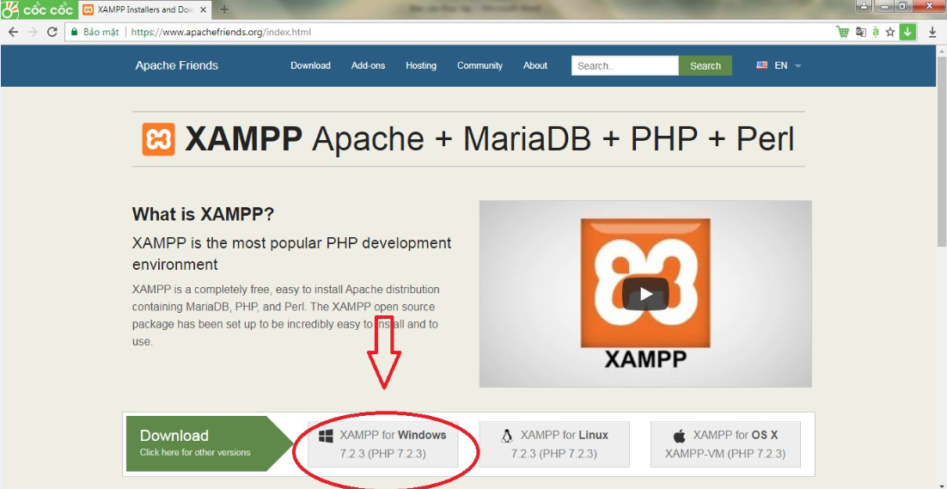

Hình 1: Tải XAMPP cho windows phiên bản mới

Sau khi tải về máy, chạy phần mềm và cài đặt theo hướng dẫn. Sau khi cài đặt thành công, trên màn hình Desktop xuất hiện icon XAMPP, chạy chương trình sẽ có màn hình như sau:

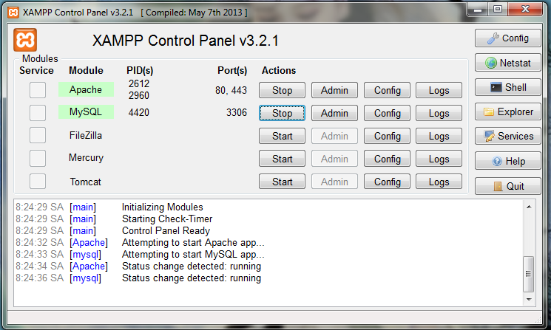

Hình 2: Màn hình chạy XAMPP thành công

Click vào Start của module Apache để chạy Server Apache, Click vào Start của module MySQL để chạy server MySQL. Vị trí để cài đặt toàn bộ source của WordPress là C:\XAMPP\htdocs vị trí này để chép source code WordPress vào để cài đặt.

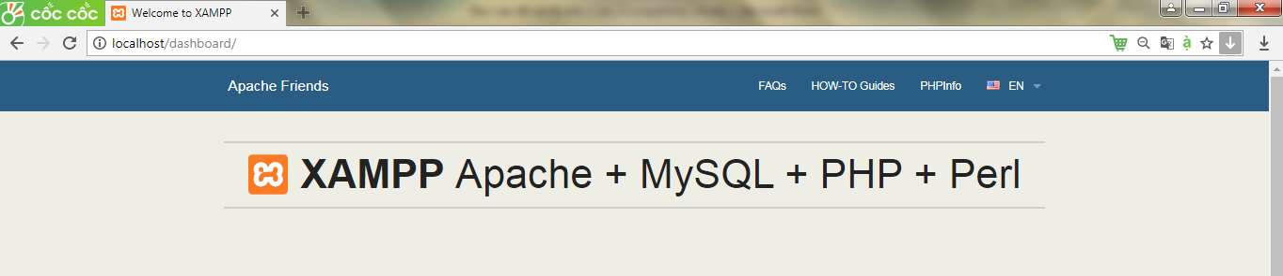

Hình 3: Trang Dashboard của XAMPP

## CHƯƠNG 2. KHẢO SÁT, PHÂN TÍCH VÀ THIẾT KẾ HỆ THỐNG

### 2.1. Khảo sát hiện trạng

#### 2.1.1. Giới thiệu về trường Đại học Công nghiệp Việt Trì

Cơ cấu tổ chức của trường Đại học Công nghiệp Việt Trì bao gồm Ban Giám hiệu, 08 phòng ban, 12 khoa và trung tâm với gần 300 cán bộ, giảng viên.

Trường Đại học Công nghiệp Việt Trì là trường đại học đa ngành, định hướng ứng dụng, uy tín. Trường Đại học Công nghiệp Việt Trì cung cấp nguồn nhân lực có chất lượng, các dịch vụ giáo dục và sản phẩm khoa học công nghệ đáp ứng yêu cầu sự nghiệp công nghiệp hóa, hiện đại hóa đất nước và hội nhập quốc tế.

Hơn 60 năm xây dựng và trưởng thành, Nhà trường đã cung cấp nguồn nhân lực có trình độ cao phục vụ ngành công nghiệp và các ngành kinh tế trong cả nước. Cơ cấu tổ chức của nhà trường như sau:

**BAN GIÁM HIỆU**

Hiệu trưởng: NGƯT.TS.Vũ Đình Ngọ

Bí thư Đảng ủy- Phó Hiệu trưởng: TS.Lê Thanh Tâm

Phó Hiệu trưởng: TS. Vũ Đức Bình

Phó Hiệu trưởng: TS.Trần Thị Hằng

**CÁC PHÒNG BAN**

1. [Phòng Tổ chức-Hành chính](http://vui.edu.vn/uploads/contents/files/phong-to-chuc-hanh-chinh-1.doc):
2. [Phòng Quản lý Đào tạo](http://vui.edu.vn/uploads/contents/files/phong-quan-ly-dao-tao.doc)
3. [Phòng Tuyển sinh và Hợp tác đào tạo](http://vui.edu.vn/uploads/contents/files/phong-tuyen-sinh-va-hop-tac.doc):
4. [Phòng Khảo thí Và Đảm bảo chất lượng đào tạo](http://vui.edu.vn/uploads/contents/files/phong-khao-thi-dam-bao-chat-luong-dao-tao.doc)
5. [Phòng Tài chính – Kế toán](http://vui.edu.vn/uploads/contents/files/phong-tai-chinh-ke-toan.doc)
6. [Phòng Công tác sinh viên](http://vui.edu.vn/uploads/contents/files/phong-cong-tac-sinh-vien.doc)
7. [Phòng Quản trị](http://vui.edu.vn/uploads/contents/files/phong-quan-tri-1.doc)
8. [Phòng Khoa học, Công nghệ và Hợp tác quốc tế](http://vui.edu.vn/uploads/contents/files/phong-khoa-hoc-cong-nghe.doc)

**CÁC KHOA**

1. [Khoa Công nghệ Hóa học](http://vui.edu.vn/index.php?com=contentCat&short_name=khoa-cong-nghe-hoa-hoc)
2. [Khoa Kỹ thuật Phân tích](http://vui.edu.vn/index.php?com=contentCat&short_name=khoa-ky-thuat-phan-tich)
3. [Khoa Công nghệ môi trường](http://vui.edu.vn/index.php?com=contentCat&short_name=khoa-cong-nghe-moi-truong)
4. [Khoa Điện](http://vui.edu.vn/index.php?com=contentCat&short_name=khoa-dien)
5. [Khoa Cơ khí](http://vui.edu.vn/index.php?com=contentCat&short_name=khoa-co-khi)
6. [Khoa Kinh tế](http://vui.edu.vn/index.php?com=contentCat&short_name=khoa-kinh-te)
7. [Khoa Công nghệ Thông tin](http://vui.edu.vn/index.php?com=contentCat&short_name=khoa-cong-nghe-thong-tin)
8. [Khoa Khoa học Cơ bản](http://vui.edu.vn/index.php?com=contentCat&short_name=khoa-khoa-hoc-co-ban)
9. [Khoa Ngoại ngữ](http://vui.edu.vn/index.php?com=contentCat&short_name=khoa-ngoai-ngu)
10. [Bộ môn Lý luận Chính trị](http://vui.edu.vn/index.php?com=contentCat&short_name=bo-mon-ly-luan-chinh-tri)

**CÁC TRUNG TÂM**

1. [Trung tâm Thông tin Thư viện](http://vui.edu.vn/uploads/contents/files/tttttv.doc)
2. Trung tâm thí nghiệm – thực hành

#### 2.1.2. Thực trạng việc Quản lý đề tài NCKH tại trường Đại học Công nghiệp Việt trì

Hoạt động khoa học công nghệ (KHCN) và đề tài nghiên cứu khoa học (NCKH) trong các cơ sở đào tạo nói chung và trường Đại học Công nghiệp Việt trì nói riêng luôn song hành với hoạt động đào tạo. NCKH trong nhà trường nhằm đạt các mục tiêu sau:

- Góp phần tạo ra tri thức, công nghệ, giải pháp, sản phẩm mới; nâng cao chất lượng giáo dục và đào tạo, đáp ứng yêu cầu về nguồn nhân lực KHCN trình độ cao của đất nước; gắn kết thực hiện các nhiệm vụ KHCN với nhiệm vụ đào tạo.

- Ứng dụng các thành tựu khoa học, các tiến bộ kĩ thuật phục vụ việc thực hiện các nhiệm vụ phát triển sự nghiệp giáo dục và đào tạo, phát triển kinh tế - xã hội, an ninh, quốc phòng của địa phương và khu vực.

- Nâng cao trình độ và năng lực của cán bộ, giảng viên và sinh viên trong nhà Trường.

- Góp phần phát hiện, bồi dưỡng nhân tài, phát triển tiềm lực KHCN của địa phương, đất nước; thúc đẩy hội nhập với nền KHCN tiên tiến, hiện đại của khu vực và thế giới.

Với thực trạng như hiện nay, phòng Khoa học công nghệ và hợp tác Quốc tế tại trường Đại học Công nghiệp Việt trì là một đơn vị quản lý các hoạt động KHCN và NCKH trong toàn trường tuy nhiên chưa có phần mềm quản lí KHCN và NCKH mà công việc của chuyên viên vẫn thực hiện lưu trữ dữ liệu, quản lí KHCN dạng các file bằng các phần mềm MS Word, MS Excel. Như vậy, việc lưu trữ thông tin còn thủ công, đơn lẻ, khó khăn và tốn thời gian trong việc truy xuất, thống kê và in ấn mẫu biểu.

Mặt khác, số lượng giảng viên trong nhà trường hàng năm tăng và đồng nghĩa với số lượng các công trình, bài báo, đề tài cũng tăng nhanh. Chính vì vậy, có được một phần mềm quản lí đề tài NCKH sẽ tiến hành ứng dụng CNTT vào việc quản lí thực hiện kế hoạch KHCN, đề tài NCKH trong nhà trường.

#### 2.1.3. Mô tả qui trình nghiệp vụ quản lý đề tài NCKH

Theo quy định của Nhà trường thì hàng năm, mỗi giảng viên cơ hữu đang làm công tác giảng dạy tại các Khoa đều có nhiệm vụ thực hiện đề tài khoa học để phục vụ cho công tác nghiên cứu và giảng dạy. Đơn vị được nhà trường giao quản lý các đề tài của cả trường là phòng Khoa học, công nghệ và hợp tác Quốc tế.

Hoạt động KHCN và đề tài NCKH ở trường Đại học Công nghiệp Việt trì thực hiện theo  
các bước sau:

**Bước 1:** Xét duyệt đề cương đề tài, thẩm định kinh phí, phê duyệt và kí hợp đồng thực hiện đề tài  
**Bước 2:** Thực hiện đề tài

**Bước 3:** Tổ chức đánh giá nghiệm thu đề tài

Trong Bước 1 có Hội đồng nhà trường sẽ xét tuyển danh mục các đề tài NCKH ở các khoa đề xuất mà các Giảng viên đã đăng ký thực hiện đề tài NCKH thông qua phiếu đăng ký đề tài.

Phòng phòng Khoa học, công nghệ và hợp tác Quốc tế có nhiệm tham mưu Hiệu trưởng thành lập hội đồng xét duyệt đề cương đề tài NCKH. Sau đó nhà trường tiến hành họp thẩm định, phê duyệt và kí kết hợp đồng thực hiện đề tài (nếu có phát sinh thì điều chỉnh, bổ sung thuyết minh đề tài).

Sau khi có quyết định phê duyệt chính thức thực hiện đề tài NCKH, phòng Khoa học công nghệ phối hợp với phòng tài chính kế toán kí hợp đồng thực hiện đề tài giữa Hiệu trưởng và các đơn vị, cá nhân chủ trì thực hiện đề tài

Trong bước 2: Chủ nhiệm đề tài có trách nhiệm báo cáo tình hình thực hiện đề tài theo định kỳ.

Trong bước 3: Sau khi hoàn thành nội dung nghiên cứu và đã báo cáo ở cấp đơn vị, chủ nhiệm đề tài nộp cho phòng Khoa học công nghệ báo cáo tổng kết đề tài và các sản phẩm, tài liệu theo hợp đồng thực hiện đề tài để đánh giá nghiệm thu đề tài cấp trường.

### 2.2. Phân tích hệ thống

Mô tả các đối tượng của hệ thống:

**Giảng viên:** Mỗi giảng viên có một mã số giảng viên duy nhất, mỗi giảng viên xác định các thông tin về họ tên, ngày sinh, ngành tốt nghiệp mà hiện nay đang giảng dạy chính, hộp thư điện tử, số điện thoại. Mỗi giảng viên tại một thời điểm có một trình độ nhất định. Trình độ của giảng viên tất nhiên có thể được thay đổi lên, trình độ của giảng viên ứng với mỗi đề tài được tính tại năm đăng ký đề tài đó.

**Đề tài:** Mỗi đề tài xác định bởi mã số đề tài, tên gọi đề tài, năm đăng ký thực hiện đề tài, lĩnh vực nghiên cứu của đề tài (Lĩnh vực nghiên cứu của đề tài như Công nghệ thông tin, toán học, du lịch, âm nhạc,… ). Mỗi đề tài thuộc về một cấp độ nào đó, cấp độ của đề tài có thể là: cấp khoa, cấp trường, cấp bộ hoặc là cấp nhà nước.

**Khoa:** Mỗi khoa có một mã số khoa, mỗi khoa có tên khoa. Giả thiết mỗi giảng viên chỉ thuộc về một khoa nào đó quản lý. Giảng viên sẽ đăng ký đề tài NCKH theo khoa quản lý.

**Hội đồng nghiệm thu:** Trong mỗi hội đồng nghiệm thu thì mỗi thành viên cũng phải có một *chức danh* cụ thể; tên gọi của các chức danh là: Chủ tịch hội đồng, phản biện 1, phản biện 2, thư ký hội đồng và một số ủy viên nghiệm thu khác – số lượng ủy viên có thể là các số 3,5 hoặc là 7 tùy theo đề tài (để bảo đảm tổng số các thành viên nghiệm thu một đề tài luôn là một số lẻ).

**Đăng ký đề tài:**

Theo thường lệ đến tháng 11 hàng năm, các giảng viên sẽ thành lập các nhóm nghiên cứu hoặc cá nhân giảng viên để tiến hành đăng ký đề tài sẽ thực hiện cho năm kế tiếp, các cá nhân/nhóm gửi bản đăng ký đề tài về cho khoa quản lý. Hội đồng khoa học của khoa sẽ xem xét duyệt thông qua các đề tài đăng ký.

Nếu đề tài nào xét thấy không khả thi thì hội đồng khoa học của khoa sẽ có ý kiến để giảng viên đó đăng ký lại đề tài khác (giả sử mỗi giảng viên đều sẽ đăng ký đề tài thành công).

Trường hợp nếu là đề tài cấp Trường thì cũng phải thông qua hội đồng khoa duyệt sau đó chuyển phiếu đăng ký thuyết minh đề tài nghiên cứu khoa học của mỗi khoa đề nghị hội đồng khoa học trường xem xét thông qua sự tham mưu của phòng Khoa học, công nghệ và hợp tác Quốc tế.

**Thực hiện đề tài:**

Thời gian thực hiện mỗi đề tài tối đa là một năm. Trong trường hợp đề tài lớn thì tách đề tài đó ra thành nhiều phần – mỗi phần như thế được xem là một đề tài riêng và sẽ phải hoàn thành nó trong một năm.

Trong trường hợp đề tài không được thực hiện đúng tiến độ thì có hai phương án sau để giải quyết: thứ nhất là chủ nhiệm đề tài có thể làm đơn xin gia hạn thời gian thực hiện (mỗi đề tài được gia hạn thêm tối đa 6 tháng – và mỗi đề tài chỉ được gia hạn đúng một lần). Thứ hai là chủ nhiệm đề tài có thể xin dừng hẳn việc thực hiện đề tài. Những đề tài xin gia hạn thì khoa sẽ tổ chức báo cáo nghiệm thu vào một đợt riêng.

**Nghiệm thu, đánh giá đề tài:**

Thường đến tháng 12 hàng năm, đối với các đề tài NCKH cấp trường thì Hiệu trưởng sẽ ra quyết định thành lập hội đồng nghiệm thu đề tài NCKH cấp trường trên cơ sở đề xuất từ phòng Khoa học, công nghệ và hợp tác Quốc tế sau khi đề tài NCKH đó đã đủ điều kiện để tiếp tục được báo cáo ở cấp trường.

Thành phần hội đồng nghiệm thu đề tài như đã phân tích ở trên. Căn cứ vào quyết định thành lập hội đồng nghiệm thu đề tài mà khoa sẽ thông báo các đề tài đến các giảng viên được phân công phản biện để phản biện trước khi ra hội đồng nghiệm thu chính thức; nếu cả hai giảng viên phản biện cùng có nhận xét là đề tài không đạt yêu cầu thì đề tài đó sẽ không được ra báo cáo nghiệm thu trước hội đồng nghiệm thu (xem như là chính thức không đạt). Khi nghiệm thu đề tài thì chỉ có các thành phần trong quyết định nghiệm thu đề tài đó mới được chấm điểm. Các thành viên khác kể cả thư ký chỉ được tham gia đóng góp ý kiến, chất vấn, theo dõi mà không được quyền chấm điểm đề tài (các đề tài được chấm theo thang điểm 10).

Điểm số: Được lấy trung bình cộng của các thành viên trong hội đồng phản biện (trừ thư ký không được cho điểm nhưng vẫn có quyền cho ý kiến và chấp vấn).

Xếp loại: Căn cứ vào điểm số đã được thư ký lấy trung bình cộng thì đề tài sẽ được xếp loại Xuất sắc, Giỏi, Khá hoặc Trung bình.

Tình trạng đề tài: Căn cứ vào điểm số đã được thư ký lấy trung bình cộng thì đề tài sẽ được xét là “đạt” hoặc “không đạt”.

Riêng chủ tịch hội đồng ngoài việc điều hành buổi báo cáo, chấm điểm còn phải có lời nhận xét tổng hợp về đề tài, lời nhận xét này cần phải ghi vào biên bản nghiệm thu đề tài.

Với mỗi đề tài, thư ký của hội đồng có nhiệm vụ tổng hợp điểm của các thành viên chấm và lấy điểm trung bình cộng. Việc xếp loại đề tài dựa theo tiêu chí sau: Loại Tốt: Điểm đạt ≥9; Loại Khá: Điểm đạt ≥7 đến <9; Đạt yêu cầu: Từ ≥5 đến <7; Không đạt: là trường hợp ngược lại. Kết quả của đề tài là kết quả chung (đều nhau) cho tất cả các thành viên thực hiện đề tài, mỗi đề tài chỉ có các tình trạng là “Đạt” hoặc “Không đạt”.

Các thông tin liên quan đến các đề tài của mỗi khoa đều phải tổng hợp gửi về phòng Khoa học công nghệ để tổng hợp, lưu trữ và cũng qua đó đánh giá tình hình nghiên cứu khoa học của các khoa, các giảng viên.

### 2.3. Phân tích yêu cầu hệ thống

#### 2.3.1. Tóm tắt hoạt động của hệ thống

* Là một phần mềm quản lý đề tài NCKH cho cơ quan, trường học;
* Là một Website động, dữ liệu được cập nhật thường xuyên;
* Người dùng truy cập vào Website có thể xem, tìm kiếm, quản lý thông tin cần thiết;
* Các danh mục và chức năng được sắp xếp hợp lý. Vì vậy người dùng sẽ có cái nhìn tổng quan về tất cả các danh mục và chức năng hiện có;
* Người dùng có thể xem chi tiết thông tin về đề tài NCKH của giảng viên, thông tin giảng viên theo khoa, thông tin hội đồng nghiệm thu đề tài nào đó hay cũng có thể sử dụng chức năng tra cứu, tìm kiếm.

#### **2.3.2. Phạm vi ứng dụng**

* Dành cho mọi đối tượng là các cơ quan, trường học có nhu cầu lưu và xem thông tin qua mạng internet.
* Do nghiệp vụ của cơ quan kết hợp với công nghệ mới và được xử lý trên hệ thống máy tính nên công việc lưu và xem thông tin nhanh chóng, rõ ràng và chính xác. Rút ngắn được thời gian làm việc, cũng như đưa thông tin tới cấp lãnh đạo được nhanh chóng.

#### **2.3.3. Đối tượng sử dụng**

Có 2 đối tượng sử dụng cơ bản là người dùng đó là Chuyên viên phòng Khoa học, công nghệ & hợp tác Quốc tế và quản trị hệ thống:

* *Người dùng:* Đăng nhập vào Website có thể xem thông tin, cập nhật thông tin.

* *Nhà quản trị*: Có toàn quyền sử dụng và đảm bảo tính an toàn cho Website.

### **2.4.** **Xác định yêu cầu của người dùng**

#### **2.4.1. Hệ thống hiện hành của cơ quan**

Hiện tại phòng Khoa học, công nghệ và hợp tác Quốc tế trong trường chưa sử dụng hệ thống quản lý mà đang sử dụng cơ chế lưu trữ dữ liệu bằng phương pháp truyền thống nên việc quản lý, tìm kiếm trở lên khó khăn, nguy cơ mất mát cao.

#### **2.4.2. Hệ thống đề nghị**

Để có thể quản lý được thông tin các đề tài NCKH tại trường Đại học Công nghiệp Việt Trì một cách hệ thống, tìm kiếm nhanh chóng và có độ chính xác cao thì website cần có các phần như:

*Về giao diện:*

* Giao diện người dùng
  + Phải có một giao diện thân thiện dễ sử dụng: màu sắc hài hòa làm nổi bật những thông tin văn bản, font chữ thống nhất, tiện lợi khi sử dụng;
  + Tài khoản người dùng cần được bảo vệ bằng user và password của riêng từng người;
  + Có quản lý danh mục, chức năng cần thiết.
  + Báo cáo
* *Giao diện quản trị*
  + Giao diện đơn giản, dễ quản lý dữ liệu;
  + Phải được bảo vệ bằng user và password riêng của Admin.

*Về nghiệp vụ*

* Người xây dựng nên hệ thống phải am hiểu về cách thức lưu trữ và báo cáo của văn thư.
* Người xây dựng nên hệ thống đặc biệt phải hiểu rõ các thông số kĩ thuật về máy tính: Có thể đưa ra đựơc một cái nhìn tổng quát, sâu rộng về sản phẩm.

*Về bảo mật:*

* Admin có toàn quyền giữ bảo mật cho website bằng mật khẩu riêng.
* Quản lý User & Password của người dùng an toàn.

*Về hệ thống*

* Phần cứng: PC bộ vi xử lý pentium III, ram 128 trở lên, ổ cứng 10G trở lên.
* Hệ điều hành: Window XP trở lên
* Phần mềm hỗ trợ: XAMPP, mySQL.

*Lựa chọn giải pháp*

* Chương trình sử dụng ngôn ngữ PHP và cơ sở dữ liệu MySQL.
* Các công cụ mà hệ thống sử dụng:
  + Gói XAMPP: Cài đặt các thành phần Apache, PHP, MySQL.
  + Javascript : Bắt lỗi dữ liệu.
  + HTML, CSS, photoshop: Thiết kế giao diện.

### 2.5. Phân tích các chức năng của hệ thống

Biểu đồ thể hiện chức năng chính của hệ thống

Đăng nhập

Khoa

Giảng viên

Danh mục đề tài

Hội đồng

Báo cáo

Thông tin ĐT

Giảng viên

Hội đồng

Nghiệm thu ĐT

Nghiệm thu ĐT

Hình 4: Biểu đồ chức năng chính

Các tác nhân của hệ thống gồm có:



* Administrator: là thành viên quản trị của hệ thống, có các quyền và chức năng như: tạo các tài khoản, quản lý danh mục, quản trị người dùng, quản lý khoa, quản lý đề tài, hội đồng, nghiệm thu…
* Member: là hệ thống thành viên có chức năng: đăng nhập, tìm kiếm, xem, sửa thông tin cá nhân, thêm và cập nhật thông tin có liên quan.**Mô hình Use-case:**

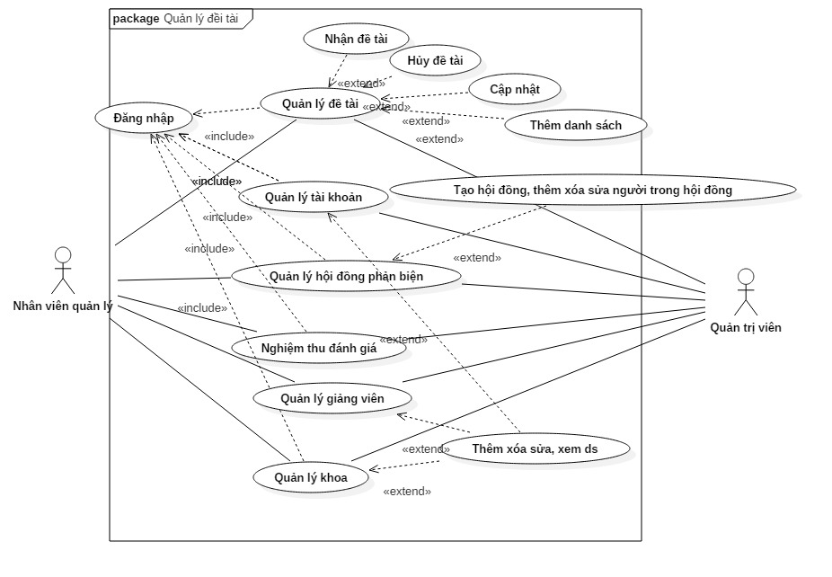

Hình 5: Biểu đồ Use – case tổng quát

**Quản lý thông tin đăng nhập:**

Khi người quản trị truy cập vào trang quản trị thì phải nhập tài khoản và mật khẩu để có thể tiếp tục truy cập. Nếu admin nhập đúng tài khoản thì hệ thống sẽ trả về thông báo đăng nhập thành công.

Người dùng đăng nhập phải nhập chính xác những thông tin đăng nhập. Nếu không chính xác, hệ thống sẽ thông báo lỗi cho người dùng và yêu cầu nhập lại thông tin.

**Quản lý danh sách đề tài:**

Hàng năm, thông thường vào cuối năm dương lịch phòng khoa học công nghệ sẽ căn cứ vào hồ sơ bảo vệ đề tài NCKH của giảng viên được đề xuất từ cấp cơ sở để tiến hành lập hội đồng phản biện cho từng đề tài vào một ngày riêng. Hoặc nếu chủ nhiệm đề tài làm đơn xin gia hạn đề tài hay hủy đề tài thì người nhập liệu sẽ chọn chức năng quản lý danh sách đề tài ở giao diện Menu chính để thêm ghi chú cho đề tài đó.

Use-case bắt đầu khi người nhập liệu chọn chức năng quản lý danh sách đề tài từ Menu chính.

* Nếu người dùng yêu cầu ghi nhận đề tài thì hệ thống sẽ chuyển hướng người dùng vào giao diện để ghi nhận thông tin đề tài.
* Nếu người dùng yêu cầu tìm kiếm đề tài nào đó thì hệ thống sẽ hiển thị một yêu cầu người dùng nhập vào Mã số đề tài cần tìm. Hệ thống sẽ kiểm tra Mã số đề tài đó, nếu không hợp lệ thì thông báo cho người dùng và yêu cầu người dùng nhập lại Mã số đề tài, ngược lại thì sẽ chuyển hướng người dùng vào giao diện hiển thị toàn bộ thông tin về đề tài đó.

**Quản lý thông tin giảng viên:**

Use case này cho phép người nhập liệu của phòng khoa học công nghệ chỉnh sửa thông tin của giảng viên (sau khi giảng viên nộp bảng sơ yếu lý lịch hàng năm phải làm-nếu mọi thông tin của giảng viên nào không thay đổi thì giảng viên đó không cần làm), chẳng hạn như hợp đồng hoặc trình độ của giảng viên có thể thay đổi lên.

Use-case bắt đầu khi người nhập liệu chọn chức năng *quản lý thông tin giảng viên* từ *Menu chính*.

* Nếu người dùng yêu cầu *thêm mới, sửa, xóa một thông tin giảng viên* thì hệ thống sẽ chuyển hướng người dùng vào giao diện hiển thị toàn bộ thông tin về giảng viên để thao tác với chức năng.
* Nếu người dùng yêu cầu *tìm kiếm thông tin giảng viên* nào đó thì hệ thống sẽ hiển thị một yêu cầu người dùng nhập vào Mã số giảng viên cần tìm. Hệ thống sẽ kiểm tra Mã số giảng viên đó, nếu không hợp lệ thì thông báo cho người dùng và yêu cầu người dùng nhập lại Mã số giảng viên, ngược lại thì sẽ chuyển hướng người dùng vào giao diện hiển thị toàn bộ thông tin về giảng viên đó.

**Lập hội đồng phản biện:**

Khi gần đến nửa cuối tháng 12 hàng năm, phòng khoa học công nghệ sẽ căn cứ vào hồ sơ bảo vệ đề tài NCKH của giảng viên được đề xuất từ cấp cơ sở để tiến hành lập hội đồng nghiệm thu cấp trường cho từng đề tài vào một ngày riêng.

Người dùng yêu cầu hệ thống tìm kiếm những đề tài đang thực hiện trong năm hiện tại và sắp đến hạn báo cáo để tiến hành lập hội đồng phản biện. Người nhập liệu sẽ tiến hành ghi nhận danh sách các thành viên của hội đồng phản biện của một đề tài NCKH.

* Nếu các thông tin hợp lệ thì hiển thị thông báo cho người dùng và chuyển hướng về Menu chính.
* Nếu Use-case thực hiện thành công thì hệ thống sẽ thông báo cho người nhập liệu biết, sau đó ra quyết định thành lập hội đồng phản biện cho đề tài đó và chuyển hướng về giao diện Menu chính.

**Nghiệm thu đánh giá đề tài:**

Sau khi lập hội đồng phản biện từ đề tài đạt yêu cầu ở cấp co sở đề xuất thì đề tài của giảng viên đó sẽ được báo cáo nghiệm thu trước hội đồng nghiệm thu nhà trường. Phòng khoa học công nghệ sẽ ra quyết định cho đề tài đó báo cáo nghiệm thu vào một ngày riêng.

* Nếu các Field của màn hình giao diện thao tác không hợp lệ thì đưa ra thông báo cho người dùng.
* Nếu các thông tin đều hợp lệ thì thông báo cho người dùng và chuyển hướng về Menu chính.

**Báo cáo tổng hợp:**

Sau khi thư ký nhận biên bản nghiệm thu, đánh giá đề tài NCKH thì những gì liên quan đến đề tài sẽ nộp về cho phòng nghiên cứu khoa học để tổng hợp lại.

Sau khi người dùng chọn chức năng báo cáo tổng hợp ở Menu chính, người dùng sẽ được chuyển hướng vào giao diện báo cáo tổng hợp.

* Nếu người dùng yêu cầu tìm kiếm đề tài nào đó để ghi nhận những thông tin về đề tài thì hệ thống sẽ yêu cầu người dùng nhập vào Mã số đề tài sau đó sẽ hiển thị cho người dùng những gì có liên quan đến đề tài đã được nộp hay là chưa để tiến hành gửi yêu cầu về cho giảng viên, hội đồng nghiệm thu bổ sung.
* Nếu người dùng yêu cầu xem những báo cáo tổng hợp của các đề tài thì hệ thống sẽ đưa ra cho người dùng lựa chọn những khuôn mẫu để tìm kiếm, sau đó hiển thị cho người dùng xem. Người dùng có thể click chọn từng đề tài xem còn thiếu những gì để yêu cầu chủ nhiệm đề tài hay hội đồng nghiệm thu bổ sung thêm.

### 2.6. Biểu đồ phân tích thiết kế hệ thống

#### 2.6.1. Biểu đồ hoạt động

* Đăng nhập

Hình 2.2: Biểu đồ hoạt động đăng nhập vào hệ thống

Bắt đầu

Kết thúc

Nhập tài khoản, mật khẩu

Hiển thị

thông báo

Thông tin đăng nhập phù hợp

với CSDL

Lưu thông tin đăng nhập vào session

Sai

Đúng

* Đăng xuất

Hình 6: Biểu đồ hoạt động đăng nhập vào hệ thống

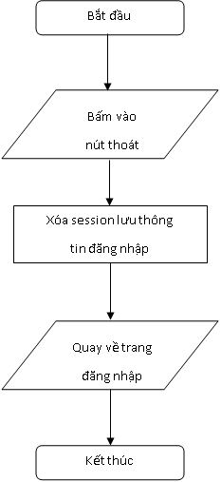

Hình 7: Biểu đổ hoạt động thoát ra khỏi hệ thống

Thêm người dùng

Hình 8: Biểu đồ hoạt động thêm member

Bắt đầu

Kết thúc

Nhập thông tin cần thiết của người dùng

Hiển thị

thông báo

Kiểm tra cơ bản thông tin hợp lệ?

Lưu thông tin người

dùng vào CSDL

Sai

Đúng

Hiển thị danh sách người dùng

* Cập nhật người dùng

Bắt đầu

Kết thúc

Nhập thông tin cần thiết của người dùng

Hiển thị

thông báo

Kiểm tra cơ bản thông tin hợp lệ?

Lưu thông tin người

dùng vừa cập nhật vào CSDL

Sai

Đúng

Hiển thị danh sách người dùng

* Xem thông tin về danh mục

Hình 9 Biểu đồ hoạt động cập nhật member

Bắt đầu

Kết thúc

Chọn thông tin

cần xem

Lấy thông tin cần

xem từ CSDL

Hiển thị thông tin

cần xem

Cập nhật thông tin về danh mục

Hình 10: Biểu đồ hoạt động xem thông tin danh mục

Bắt đầu

Kết thúc

Nhập thông tin

cần cập nhật

Hiển thị

thông báo

Kiểm tra cơ bản thông tin hợp lệ?

Lưu thông tin vừa

cập nhật vào CSDL

Sai

Đúng

Quay lại trang danh sách thông tin vừa cập nhật

Xóa danh mục

Hình 11: Biểu đồ hoạt động cập nhật thông tin danh mục

Bắt đầu

Kết thúc

Tìm thông tin muốn xóa và chon biểu tượng xóa

Xác nhận lại

thông tin xóa?

Xóa thông tin

khỏi CSDL

Sai

Đúng

Quay lại trang danh sách thông tin vừa xóa

Hình 12: Biểu đồ hoạt động cập nhật thông tin danh mục

#### 2.6.2. Biểu đồ Class

Mức phân tích (analysis):

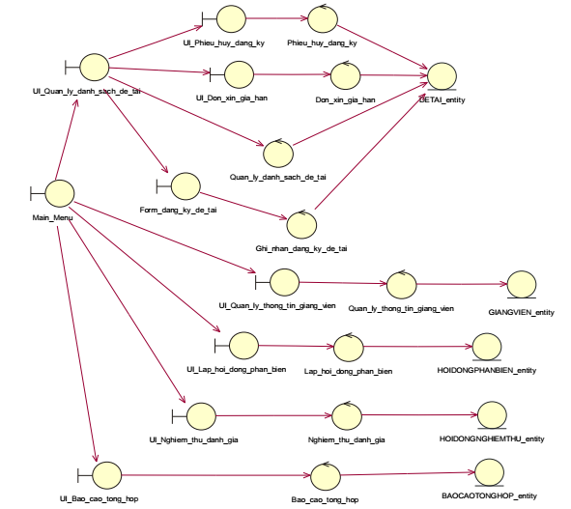

Hình 13: Biểu đồ Class mức phân tích

#### 2.6.3. Biểu đồ tương tác

a) Biểu đồ tuần tự

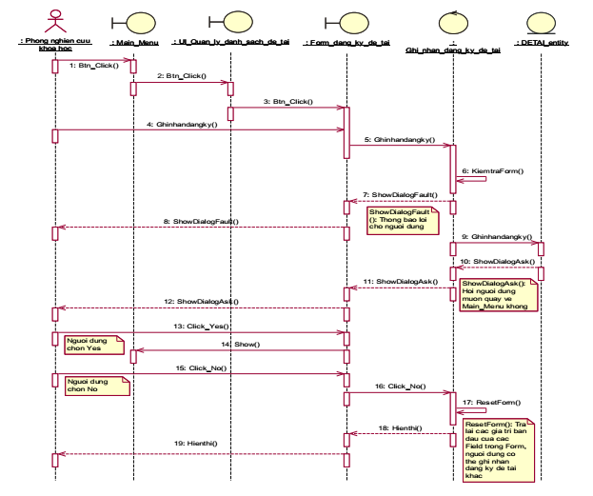

Hình 14: Biểu đồ tuần tự

b) Biểu đồ cộng tác

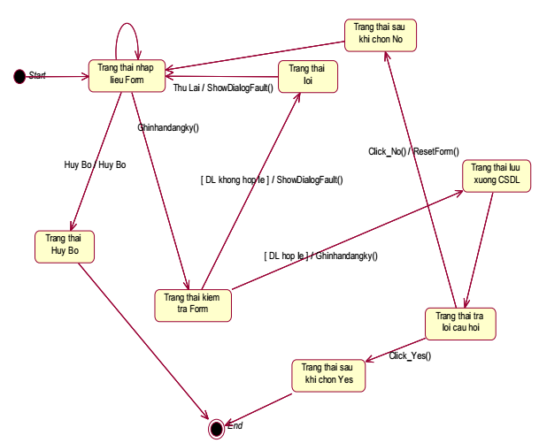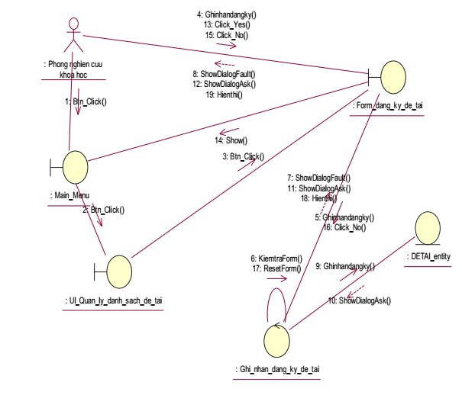

Hình 15: Biểu dồ cộng tác

#### 2.6.4. Biểu đồ trạng thái máy

a) Biểu đồ trạng thái

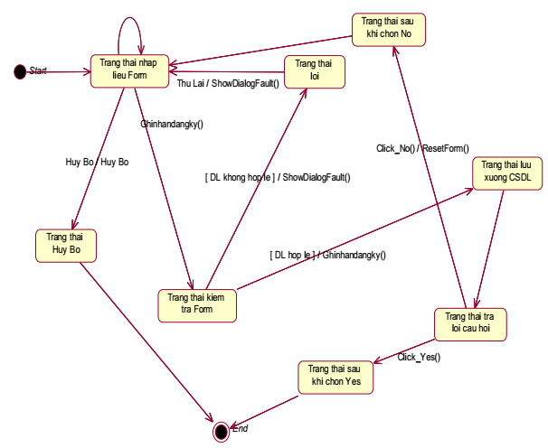

Hình 16: Biểu đồ trạng thái

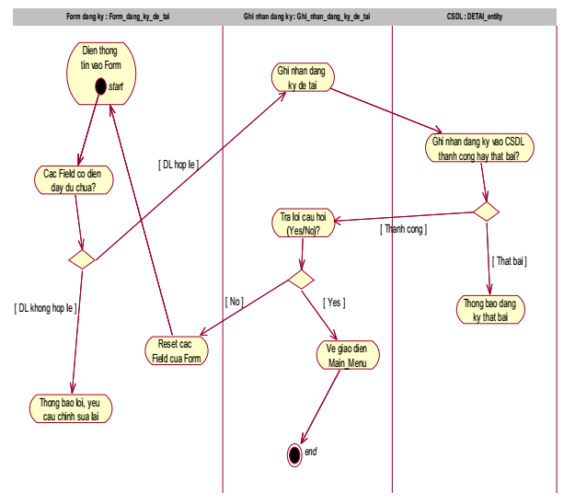

Hình 17: Biểu đồ trạng thái hoạt động

### 2.7. Sơ đồ thực thể liên kết

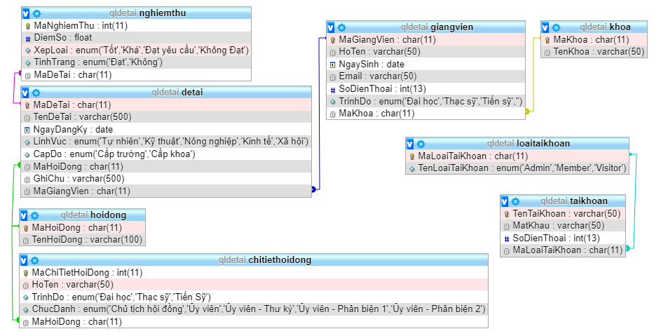

Hình 18: Sơ đồ thực thể liên kết các đối

### 2.8. Bảng dữ liệu

#### 2.8.1. Bảng Khoa

Dùng để lưu thông tin của các khoa có giảng viên đăng ký đề tài NCKH

|  |  |  |
| --- | --- | --- |
| **Tên trường** | **Kiểu dữ liệu** | **Mô tả** |
| **MaKhoa** | Char(11) | Mã khoa là khóa chính |
| TenKhoa | Varchar(50) | Tên khoa |

#### 2.8.2. Bảng Giangvien

Dùng để lưu thông tin của các giảng viên đăng ký đề tài NCKH

|  |  |  |
| --- | --- | --- |
| **Tên trường** | **Kiểu dữ liệu** | **Mô tả** |
| **MaGiangVien** | Char(11) | Mã giảng viên là Khóa chính |
| HoTen | Varchar(50) | Họ tên giảng viên |
| Ngaysinh | Date | Ngày tháng năm sinh giảng viên |
| Email | Varchar(50) | Địa chỉ mail của giảng viên |
| SoDienThoai | Int(13) | Số điện thoại của giảng viên |
| TrinhDo | Enum(‘Đại học’,’Thạc sỹ’,’Tiến sỹ’) | Trình độ giảng viên |
| Makhoa | Char(11) | Mã khoa |

#### 2.8.3. Bảng Detai

Dùng để lưu thông tin về đề tài NCKH của các giảng viên.

|  |  |  |
| --- | --- | --- |
| **Tên trường** | **Kiểu dữ liệu** | **Mô tả** |
| **MaDeTai** | Char(11) | Mã đề tài là Khóa chính |
| TenDeTai | Varchar(500) | Tên đề tài |
| NgayDangKy | Date | Ngày tháng năm đăng ký đề tài |
| LinhVuc | Enum('Tự nhiên', 'Kỹ thuật', 'Nông nghiệp', 'Kinh tế’,’Xã hội’) | Lĩnh vực của đề tài |
| CapDo | Enum('Cấp trường', 'Cấp khoa') | Cấp độ của đề tài |
| MaHoiDong | Char(11) | Mã hội đồng |
| MaGiangVien | Char(11) | Mã giảng viên |
| Ghichu | Varchar(500) | Ghi chú cho đề tài |

#### 2.8.4. Bảng Hoidong

Dùng để lưu thông tin về hội đồng nghiệm thu đề tài NCKH.

|  |  |  |
| --- | --- | --- |
| **Tên trường** | **Kiểu dữ liệu** | **Mô tả** |
| **MaHoiDong** | Char(11) | Mã hội đồng là khóa chính |
| TenHoiDong | Varchar(100) | Tên hội đồng nghiệm thu đề tài |

#### 2.8.5. Bảng Chitiethoidong

Dùng để lưu thông tin chi tiết về hội đồng nghiệm thu đề tài NCKH nào đó.

|  |  |  |
| --- | --- | --- |
| **Tên trường** | **Kiểu dữ liệu** | **Mô tả** |
| **MaChiTietHoiDong** | Char(11) | Mã chi tiết hội đồng là khóa chính |
| Hoten | Varchar(50) | Họ tên thành viên hội đồng |
| TrinhDo | Enum('Đại học', 'Thạc sỹ', 'Tiến Sỹ') | Trình độ các thành viên hội đồng |
| ChucDanh | Enum('Chủ tịch hội đồng','Ủy viên','Ủy viên - Thư ký','Ủy viên - Phản biện 1','Ủy viên - Phản biện 2') | Chức danh của thành viên hội đồng |
| MaHoiDong | Char(11) | Mã hội đồng |

#### 2.8.6. Bảng Nghiemthu

Dùng để lưu thông tin về buổi nghiệm thu đề tài NCKH nào đó.

|  |  |  |
| --- | --- | --- |
| **Tên trường** | **Kiểu dữ liệu** | **Mô tả** |
| **MaNghiemThu** | Int(11) | Mã nghiệm thu là khóa chính |
| MaDeTai | Char(11) | Mã chi tiết hội đồng là khóa kết nối với bảng đề tài |
| DiemSo | loat | Điểm kết luận của đề tài |
| XepLoại | Enum('Tốt', 'Khá', 'Đạt yêu cầu', 'Không Đạt') | Xếp loại của đề tài |
| TinhTrang | Enum('Đạt', 'Không') | Tình trạng đề tài |

#### 2.8.7. Bảng Loaitaikhoan

Dùng để lưu thông tin về loại tài khoản đăng nhập hệ thống

|  |  |  |
| --- | --- | --- |
| **Tên trường** | **Kiểu dữ liệu** | **Mô tả** |
| **MaLoaiTaiKhoan** | Char(11) | Mã loại tài khoản là khóa chính |
| TenLoaiTaiKhoan | Varchar(50) | Tên loại tài khoản |

#### 2.8.8. Bảng Taikhoan

Dùng để lưu thông tin về loại tài khoản đăng nhập hệ thống

|  |  |  |
| --- | --- | --- |
| **Tên trường** | **Kiểu dữ liệu** | **Mô tả** |
| **TenTaiKhoan** | Varchar(50) | Mã tài khoản là khóa chính |
| MatKhau | Varchar(50) | Mật khẩu |
| TenHienThi | Varchar(50) | Tên hiển thị đăng ký tài khoản |
| SoDienThoai | Int(13) | Số điện thoại đăng ký tài khoản |
| MaLoaiTaiKhoan | Char(11) | Mã loại tài khoản là khóa chính |

## CHƯƠNG 3. CÀI ĐẶT PHẦN MỀM THỬ NGHIỆM

### 3.1. Giao diện đăng nhập hệ thống

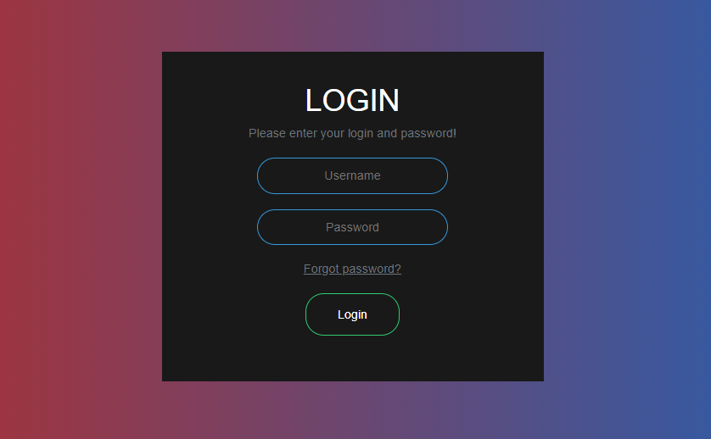

Hình 19: Form đăng nhập

### 3.2. Giao diện các trang danh mục phía người dùng

Các trang bên phía người dùng với chức năng hiển thị, tìm kiếm thông tin về tin tức, thông tin về đề tài nghiên cứu khoa học, thông tin giảng viên và hội đồng nghiệm thu đề tài nghiên cứu khoa học.

#### 3.2.1. Giao diện trang chủ phía người dùng

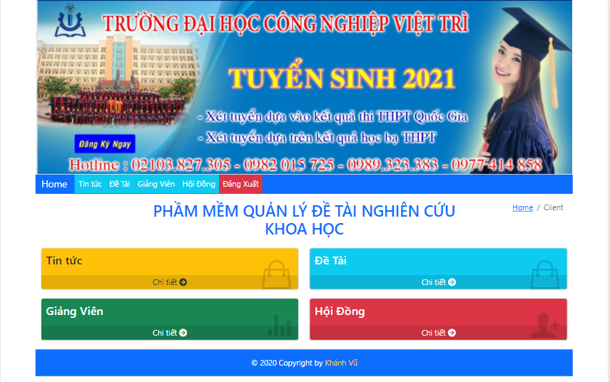

Hình 20: Giao diện trang chủ phía người dùng

#### 3.2.2. Giao diện trang tin tức

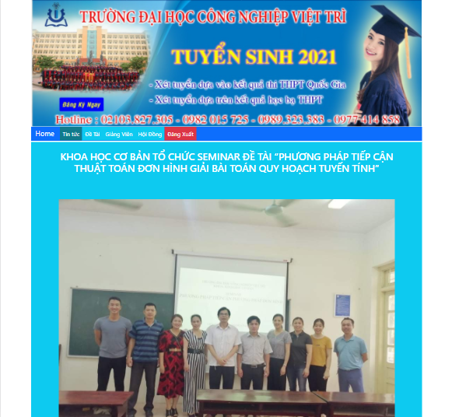

Hình 21: Giao diện trang tin tức

#### 3.2.3. Giao diện trang đề tài

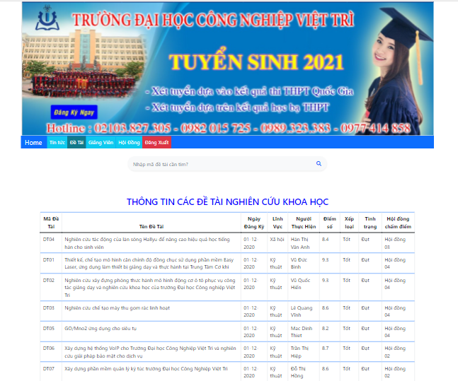

Hình 22: Giao diện trang đề tài

#### 3.2.4. Giao diện trang giảng viên

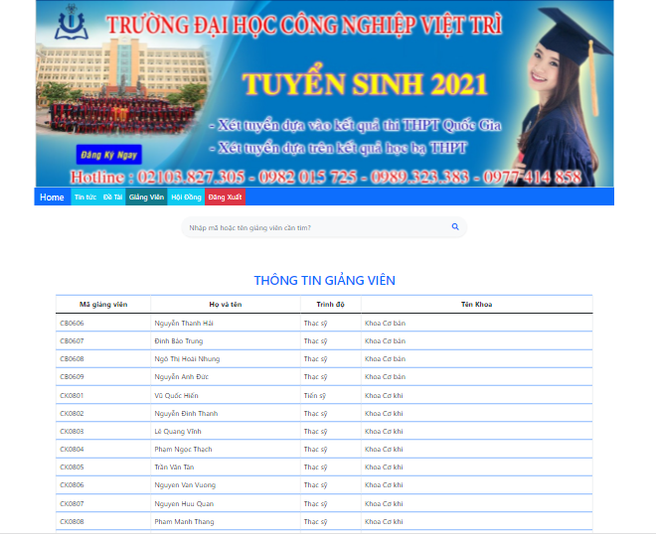

Hình 23: Giao diện trang giảng viên

### 3.3. Giao diện phía người quản trị

Tại đây cho phép người quản trị quản lý tất cả thông tin của phần mềm. Bao gồm các chức năng hiển thị, thêm, sửa, xóa và tìm kiếm thông tin trong mỗi bảng tài khoản, khoa, giảng viên, đề tài, hội đồng và bảng nghiệm thu đề tài.

#### 3.3.1. Giao diện trang chủ phía người quản trị

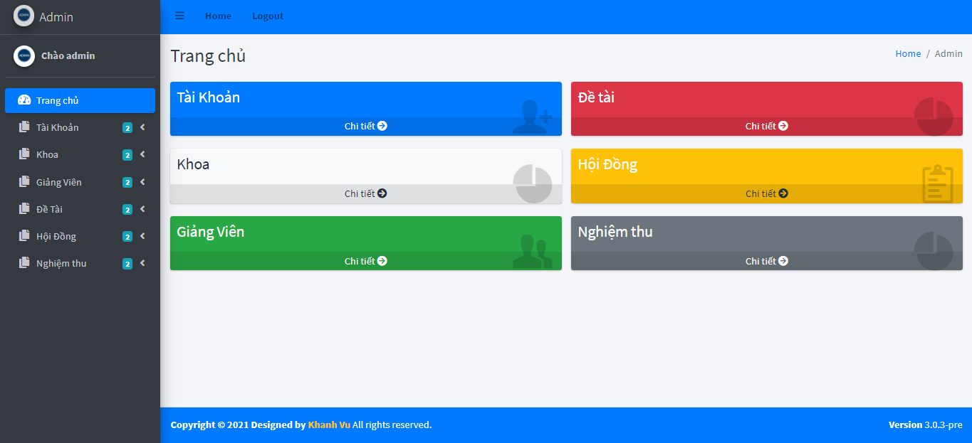

Hình 24: Giao diện trang quản trị

#### 3.3.2. Giao diện trang tài khoản

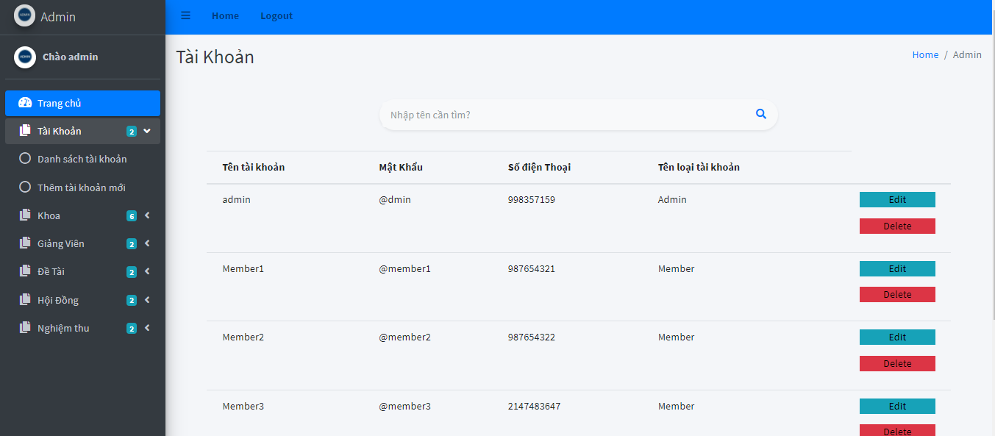

Hình 25: Giao diện trang tài khoản

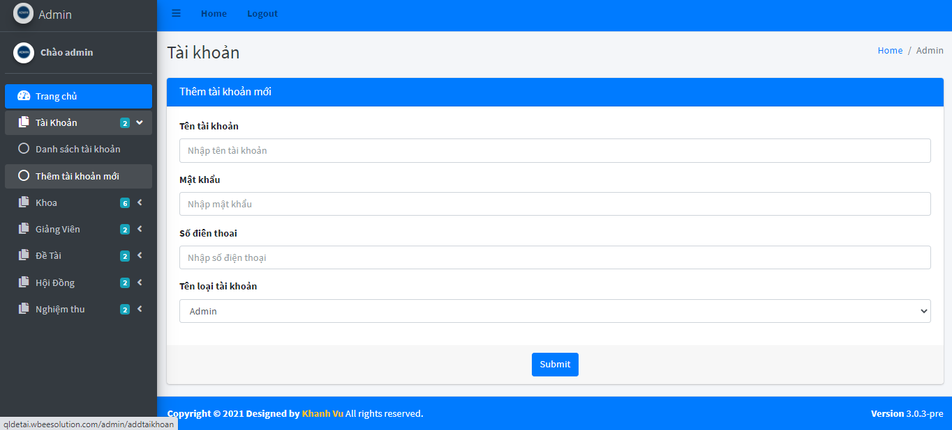

Hình 26: Giao diện thêm tài khoản

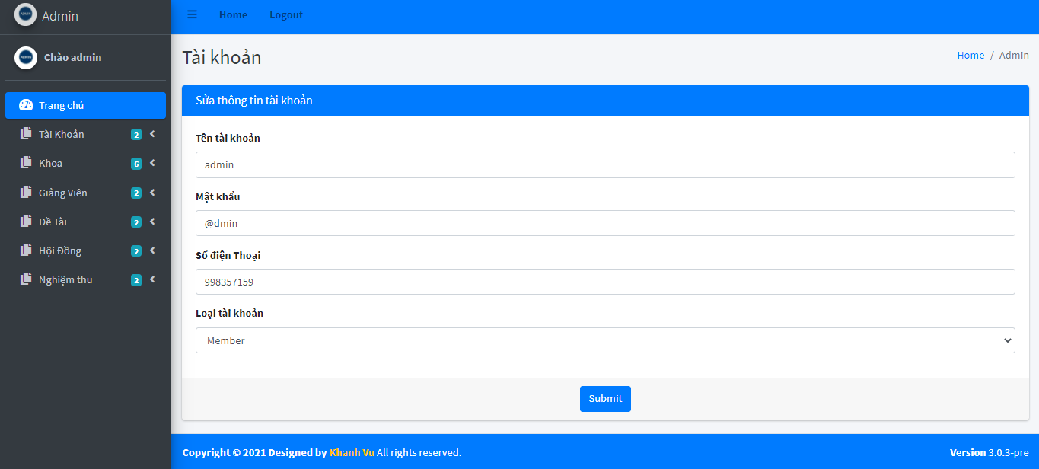

Hình 27: Giao diện sửa tài khoản

#### 3.3.3. giao diện trang khoa

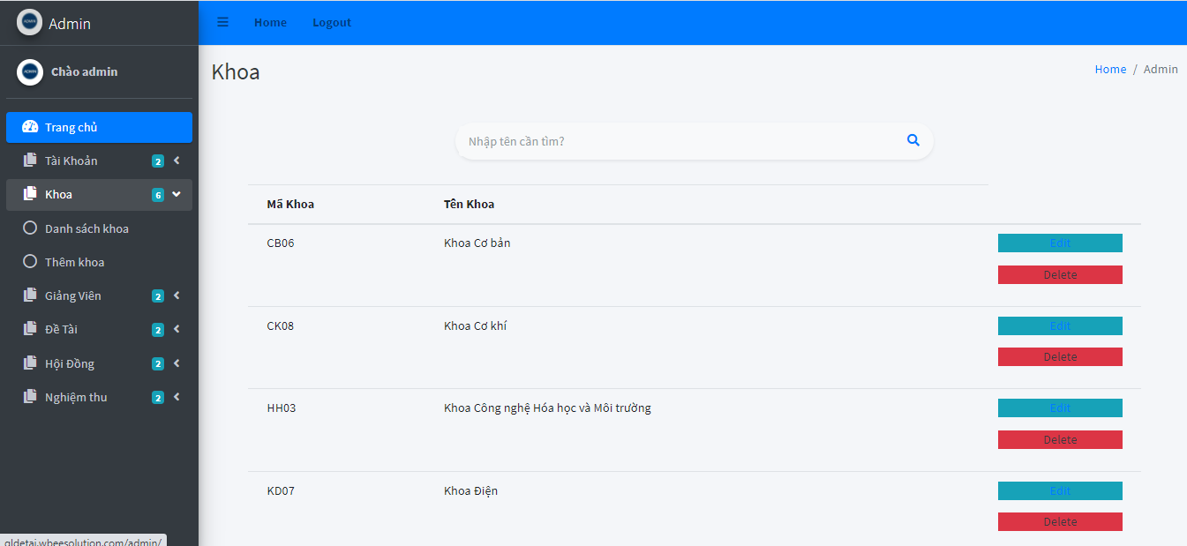

Hình 28: Giao diện trang khoa

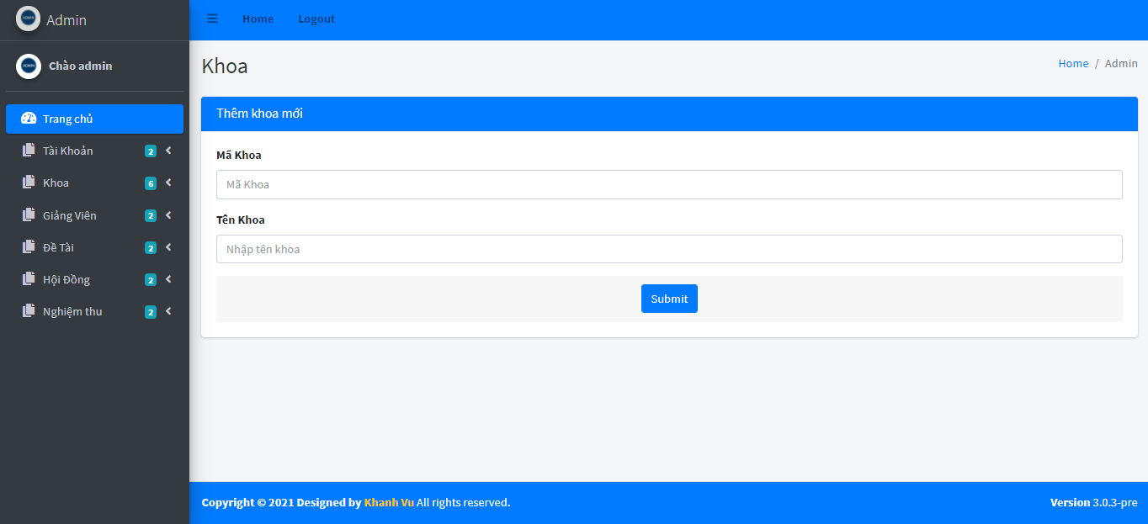

Hình 29: Giao diện thêm mới khoa

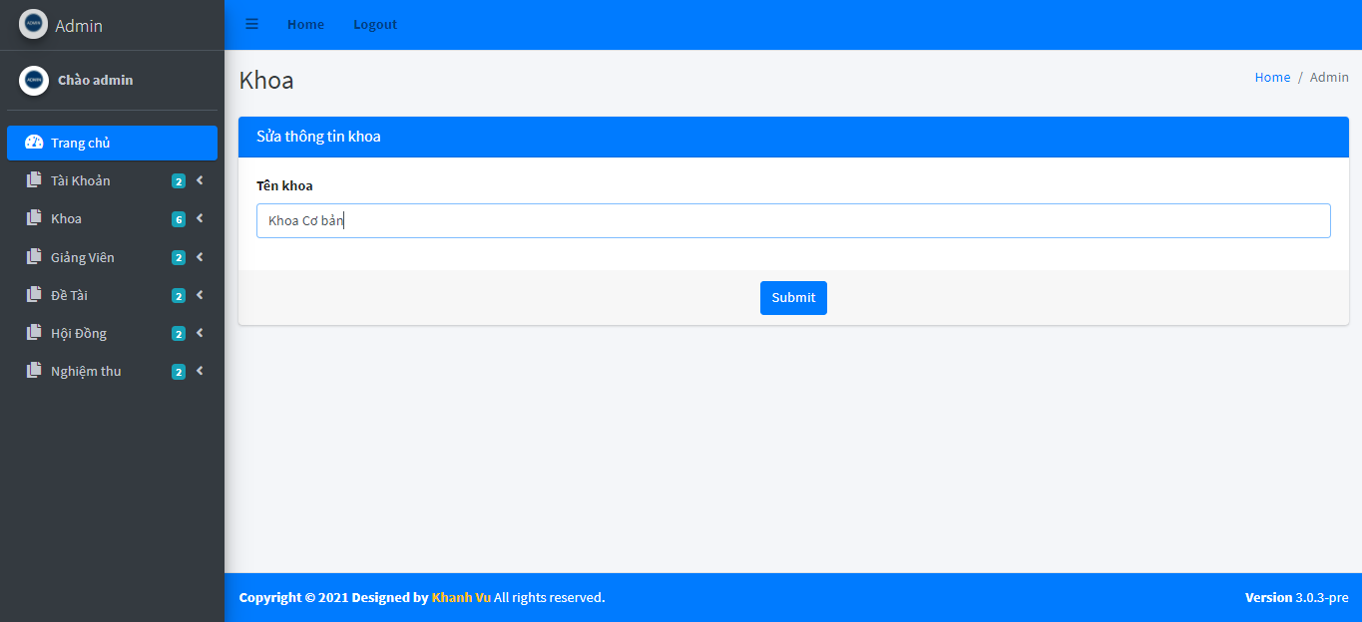

Hình 30: Giao diện sửa khoa

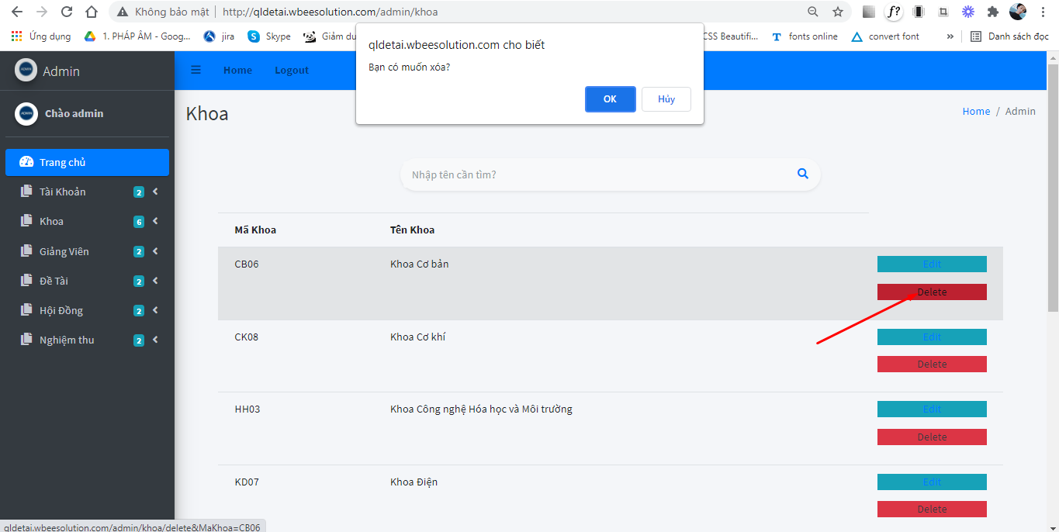

Hình 31: Giao diện xóa khoa

***3.3.4. Giao diện trang giảng viên***

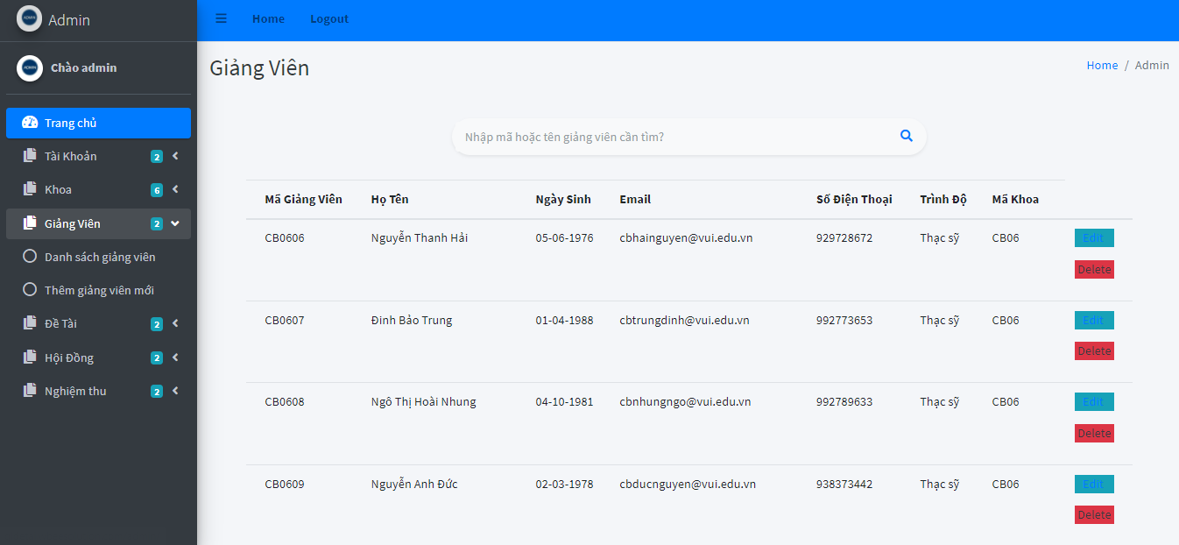

Hình 32: Giao diện trang giảng viên

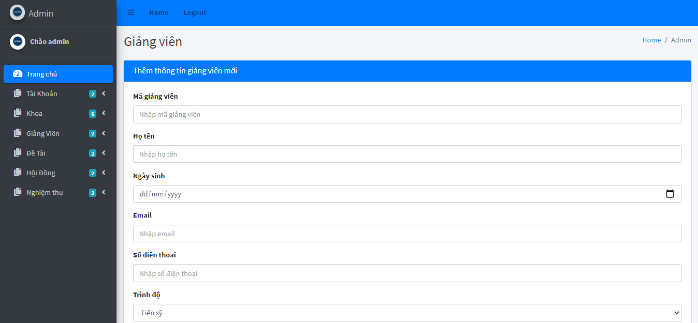

Hình 33: Giao diện thêm mới giảng viên

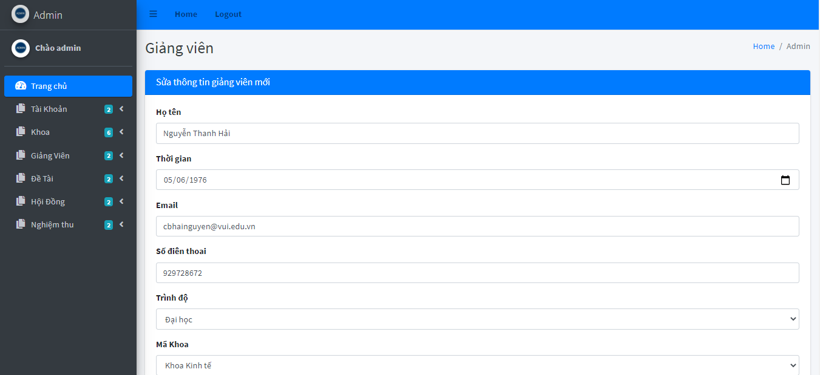

Hình 34: Giao diện sửa giảng viên

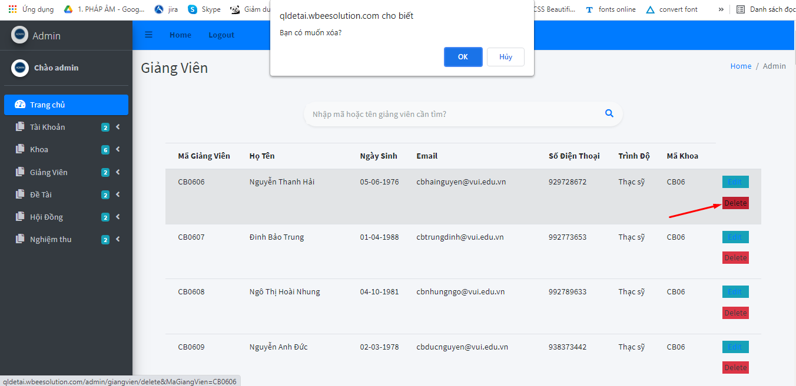

Hình 35: Giao diện xóa giảng viên

#### 3.3.5. Giao diện trang đề tài

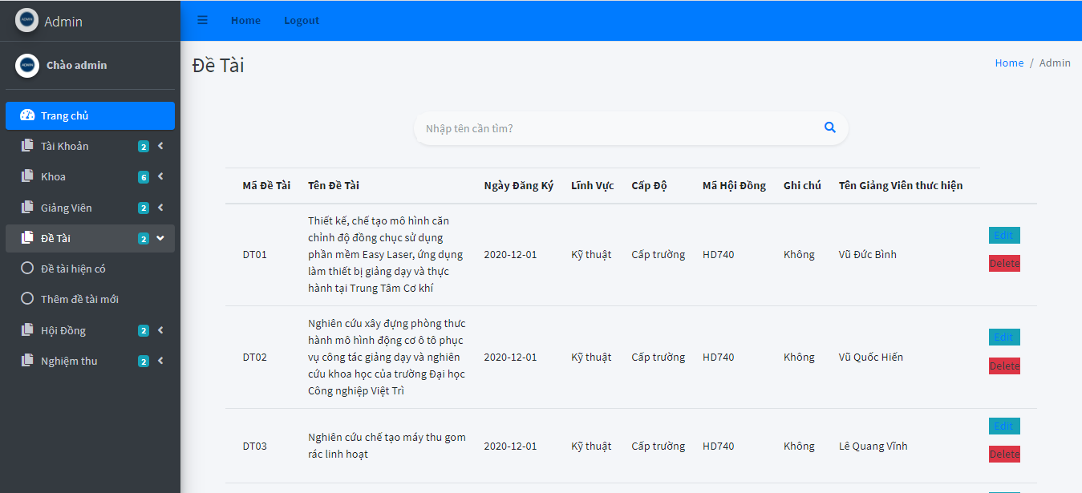

Hình 36: Giao diện trang đề tài

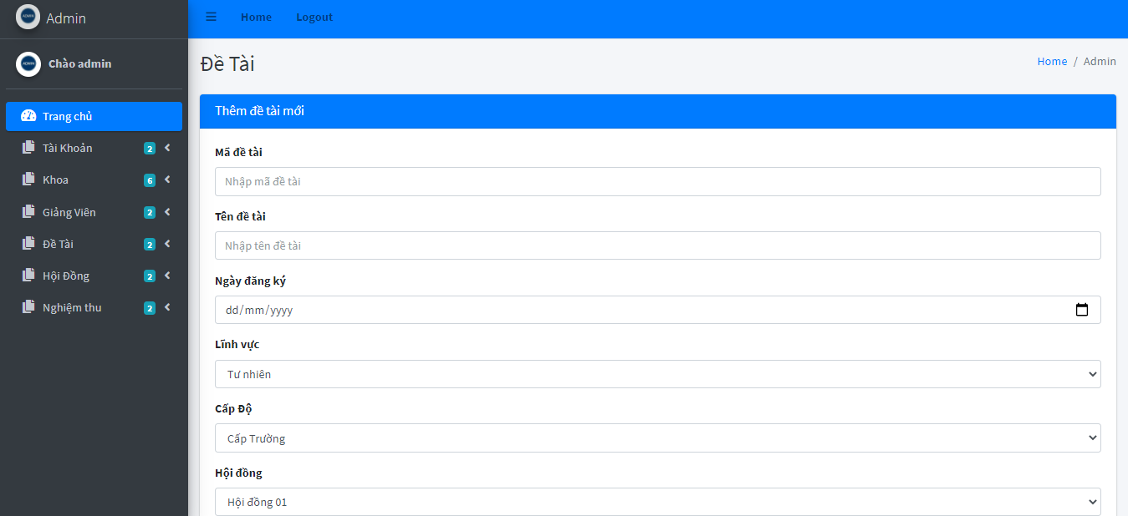

Hình 37: Giao diện thêm đề tài

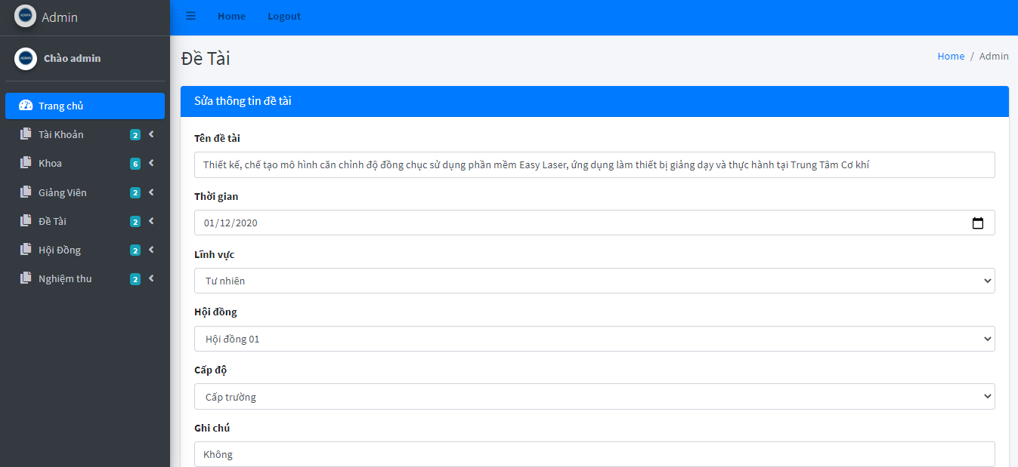

Hình 38: Giao diện sửa đề tài

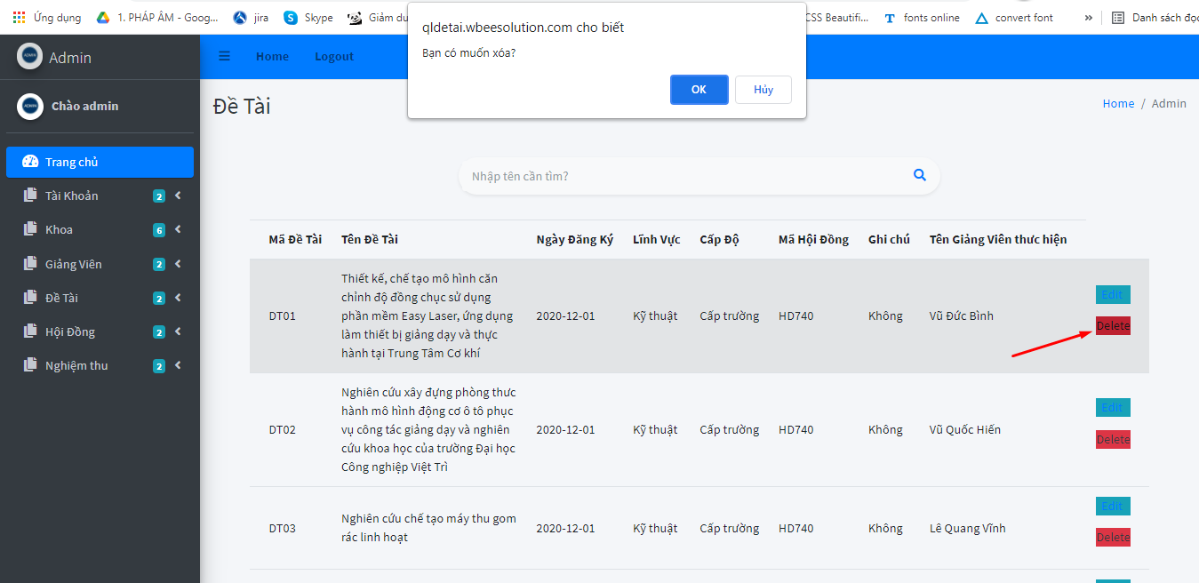

Hình 39: Giao diện xóa đề tài

***3.3.6. Giao diện trang hội đồng:***

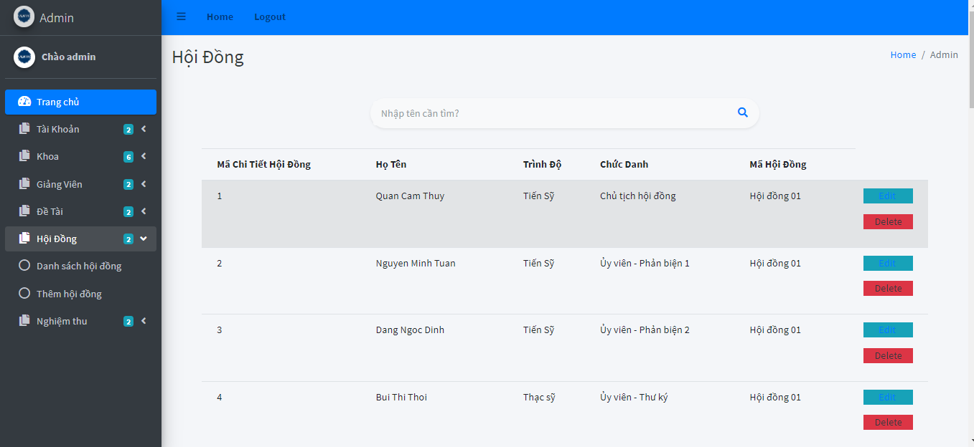

Hình 40: Giao diện trang hội đồng

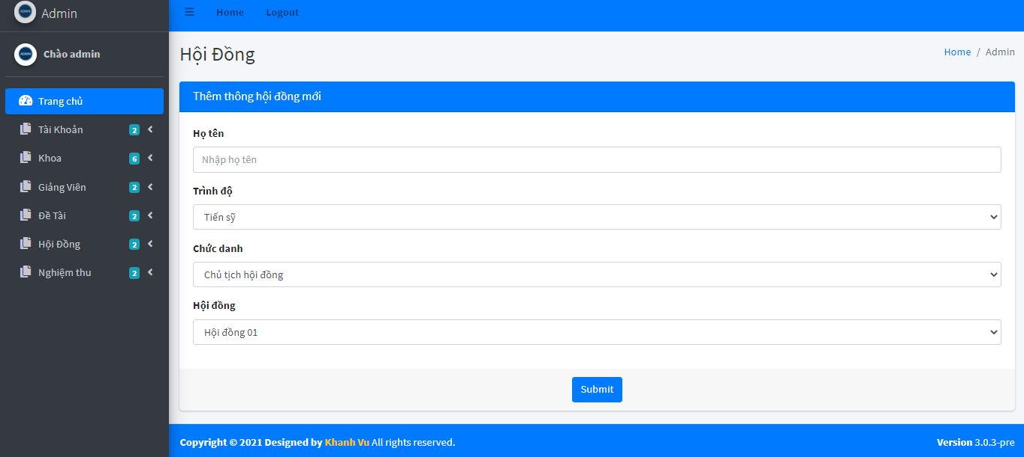

Hình 41: Giao diện thêm hội đồng

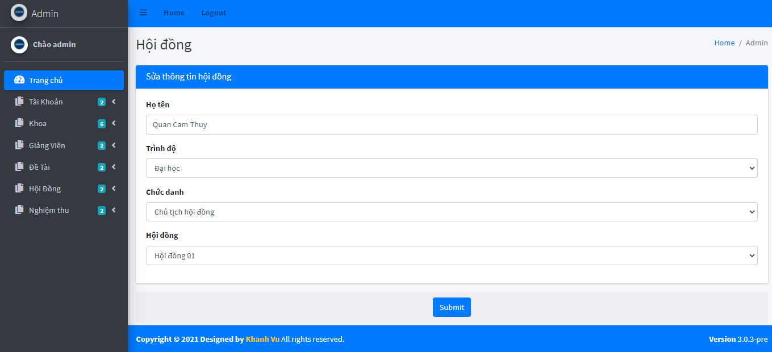

Hình 42: Giao diện sửa hội đồng

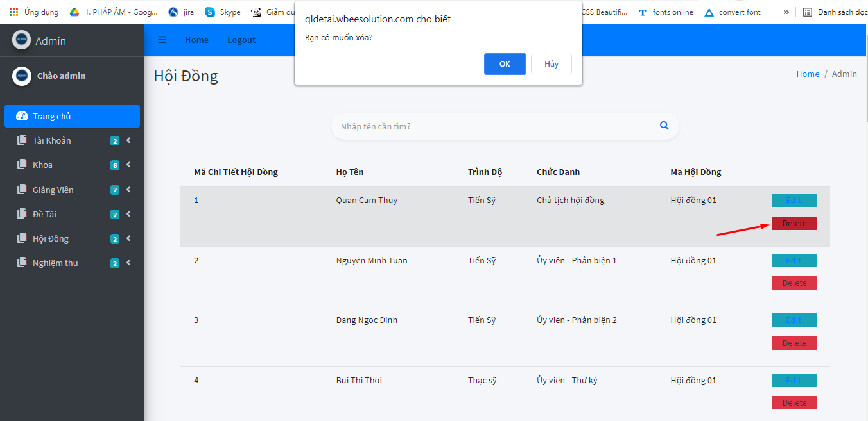

Hình 43: Giao diện xóa hội đồng

***3.3.7. Giao diện trang nghiệm thu***

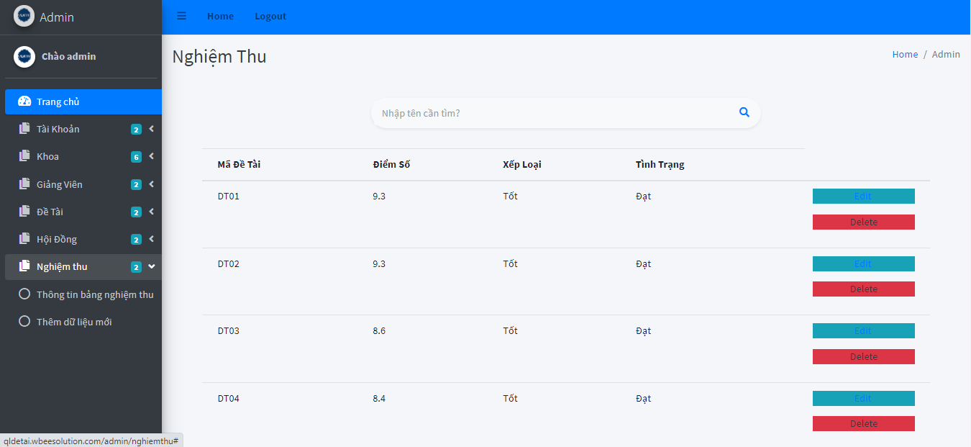

Hình 44: Giao diện trang nghiệm thu

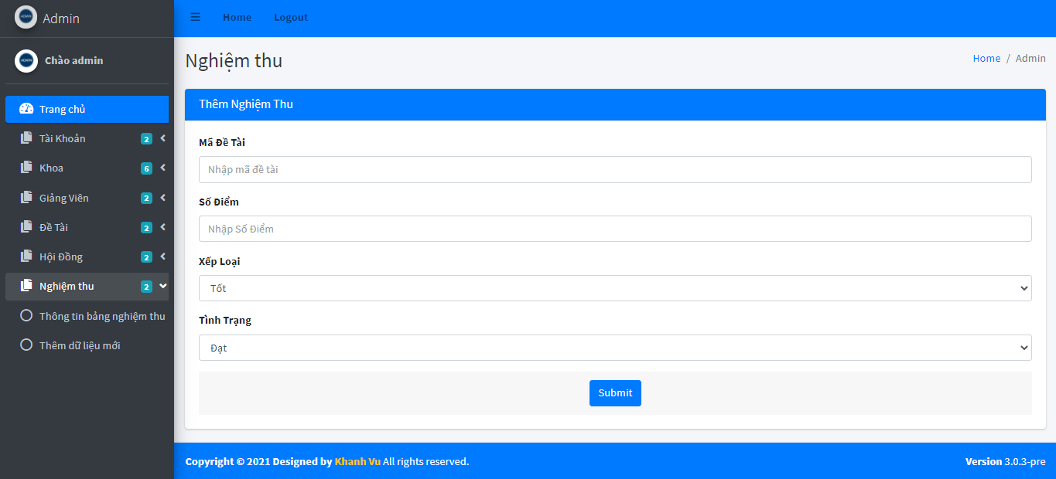

Hình 45: Giao diện thêm nghiệm thu

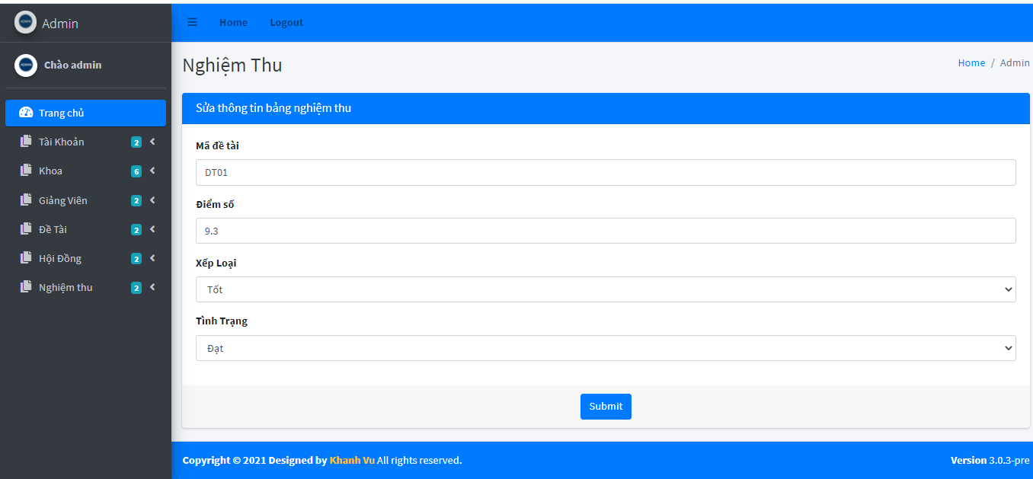

Hình 46: Giao diện sửa nghiệm thu

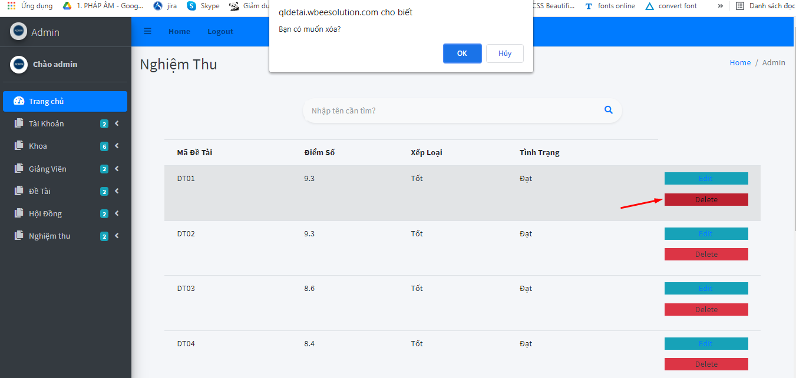

Hình 47: Giao diện xóa nghiệm thu

# KẾT LUẬN

Được sự chỉ bảo và hướng dẫn của cô **Vũ Thị Khánh Vân** cùng với sự nỗ lực làm việc, qua thời gian nghiên cứu và thực hiện đồ án tốt nghiệp, đồ án của em đã hoàn thành được các chức năng và mục đích đã đặt ra. Cụ thể:

***Về lý thuyết:***

* Củng cố thêm các kiến thức về phân tích thiết kế hệ thống, hệ quản trị MySQL, HTML, CSS
* Hiểu về ngôn ngữ lập trình PHP và cách triển khai một dự án Website; Nắm chắc quy trình nghiệp vụ khi xây dựng một Website.

***Về thực nghiệm:***

* Xây dựng được phần mềm quản lý đề tài nghiên cứu khoa học tại Trường Đại học Công nghiệp Việt Trì với các chức năng cơ bản:
  + Thêm, sửa, xóa, xem chi tiết, tìm kiếm các thông tin về đề tài NCKH của giảng viên, hội đồng nghiệm thu đề tài, hội đồng phản biện
  + Phần mềm phát triển trên nền Web nên cung cấp cho người dùng một trang giao diện dễ sử dụng và dễ dàng quản lý được các danh mục.
  + Phần mềm chạy được trên tất cả trên các trình duyệt Web như IE, Google Chrome, Mozilla Firefox.

***Hạn chế:*** Dothời gian có hạn nên việc nhận thức và xây dựng chương trình còn có nhiều thiếu sót, hiện tại ứng dụng mới chỉ dừng lại ở các thao tác cơ bản, chưa tối ưu được hết các chức năng, chưa có nhiều chức năng thống kê báo cáo.

***Hướng phát triển đề tài:*** Mặc dù đã đạt được một số kết quả nhất định theo như định hướng ban đầu, song vẫn còn tồn tại một số hạn chế chưa thực hiện được. Vì vậy em mong muốn có cơ hội để khắc phục, cải thiện những hạn chế nêu trên để mang đến cho người dùng một phần mềm sử dụng trên nền Web hoàn thiện.

Một lần nữa em xin chân thành cảm ơn các Thầy/Cô giáo và các bạn sinh viên Khoa Công nghệ thông tin - Trường Đại Học Công Nghiệp Việt Trì đã giúp đỡ em trong suốt thời gian em học tập và rèn luyện tại trường.

# TÀI LIỆU THAM KHẢO

[1]. Phạm Hữu Khang, *Lập trình Web bằng PHP 3.3 & Cơ sở dữ liệu My SQL 3.1*, Nhà xuất bản Phương Đông.

[2]. Khuất Phương Thùy, *Lập trình ứng dụng Web với PHP tập1*, Trường Đại học Khoa học Tự nhiên – Đại học Quốc gia TP Hồ Chí Minh.

[3]. Khuất Phương Thùy, *Lập trình ứng dụng Web với PHP tập 2*, Trường Đại học Khoa học Tự nhiên – Đại học Quốc gia TP Hồ Chí Minh.

[4].<https://thuvienphapluat.vn/van-ban/bo-may-hanh-chinh/Thong-tu-07-2012> BNV-huong-dan-quan-ly-van-ban-lap-ho-so-va-nop-luu-ho-so154327.aspx

[5]. http://www.php.net

[6]. http://www. mysql.com

[7]. <http://www.w3school.com>

[8]. <http://laptrinhphpviet.com/>

# 